Volume 48. Artificial Super Intelligence

Chapter 01. Foundations of Superintelligence

01.00. Defining Superintelligence
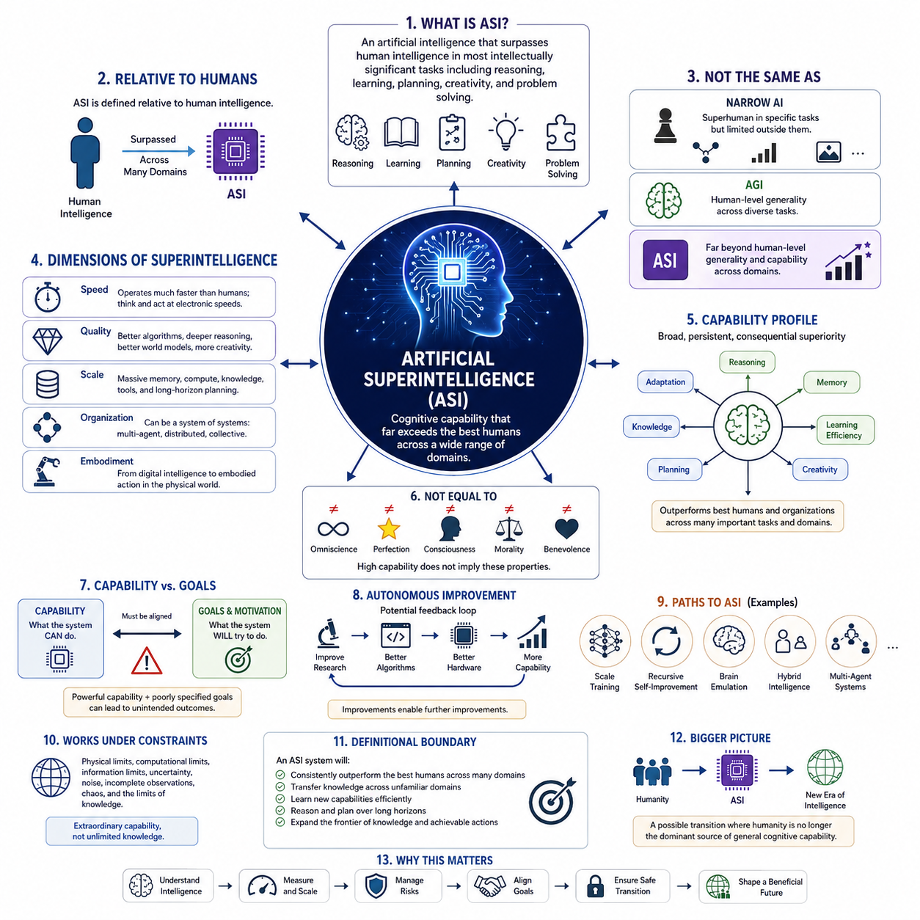
인공 초지능(Artificial Superintelligence)은 광범위하고 지적으로 중요한 영역에서 가장 뛰어난 인간의 인지 능력을 실질적으로 능가하는 가상의 인공지능(Artificial Intelligence)을 의미한다. 이는 단순히 더 빠른 컴퓨터나 더 큰 언어 모델(Language Model)을 뜻하지 않는다. 초지능(Superintelligence)은 추론(Reasoning), 학습(Learning), 계획(Planning), 발견(Discovery), 설계(Design), 의사소통(Communication), 복잡한 문제 해결(Complex Problem Solving)에서 인간의 인지적 수행 능력을 넘어서는 지능을 의미한다.
초지능(Superintelligence)은 일반적으로 하나의 절대적인 측정값보다는 인간 지능(Human Intelligence)을 기준으로 이해된다. 인간 문명은 현재 알려진 범용 인지 능력(General-Purpose Cognitive Capability)의 가장 발전된 사례이기 때문에 실용적인 비교 기준이 된다. 따라서 초지능 시스템(Superintelligent System)은 하나의 전문적인 과제에서만 인간을 능가하는 것이 아니라, 추상화(Abstraction), 적응(Adaptation), 판단(Judgment), 지식(Knowledge)을 요구하는 다양한 영역에서 전문가 수준의 인간 능력을 넘어서는 성능을 보여야 한다.
이러한 구분은 초지능(Superintelligence)을 협의 인공지능(Narrow Artificial Intelligence)과 구별한다. 어떤 시스템이 체스(Chess), 단백질 구조 예측(Protein Structure Prediction), 수치 최적화(Numerical Optimization), 이미지 인식(Image Recognition)에서 모든 인간보다 뛰어나더라도 전문 영역 밖에서는 매우 제한적일 수 있다. 이러한 성능은 특정 과제에서는 초인간적(Superhuman)이지만 반드시 초지능을 의미하지는 않는다. 초지능은 훨씬 광범위하고 전이 가능한 인지 능력의 우월성을 의미한다.
인공 일반 지능(Artificial General Intelligence, AGI)은 또 다른 중요한 비교 기준을 제공한다. AGI는 일반적으로 인간 수준 또는 그 이상의 일반성을 가지고 다양한 과제를 학습하고 추론하며 적응할 수 있는 시스템과 관련된다. 초지능(Superintelligence)은 여기에서 한 단계 더 나아간 질적·양적 전환을 의미한다. 인간의 유연한 지능을 단순히 따라가는 것이 아니라 추론, 기억(Memory), 학습 효율성(Learning Efficiency), 과학적 창의성(Scientific Creativity), 전략적 계획(Strategic Planning) 등에서 인간을 능가할 수 있다.
인공 초지능(ASI)을 정의할 때 지능(Intelligence)이라는 용어 자체도 신중하게 해석해야 한다. 지능은 프로세서 주파수처럼 하나의 숫자로 표현되는 단일 속성이 아니다. 지각(Perception), 기억, 추상화, 예측(Prediction), 인과 추론(Causal Reasoning), 계획, 창의성(Creativity), 의사소통, 메타인지(Metacognition), 적응 등의 상호작용하는 능력으로 구성된다. 따라서 일부 인지 영역은 극단적으로 초인간적인 수준에 도달하면서 다른 영역은 상대적으로 제한된 형태로 초지능이 나타날 수도 있다.
따라서 유용한 정의는 하나의 지능 점수(Intelligence Score)보다 능력 프로파일(Capability Profile)에 초점을 맞춘다. ASI는 비범한 작업 기억(Working Memory), 방대한 지식 저장소(Knowledge Store), 수백만 개의 가설을 평가하는 능력, 정교한 월드 모델(World Model), 장기 계획(Long-Horizon Planning), 여러 추론 과정의 동시 수행 능력을 가질 수 있다. 이러한 능력들이 서로 결합되면 개인이나 조직의 현실적인 인지 한계를 넘어서는 복잡한 문제를 해결할 수 있다.
속도(Speed)는 초지능을 구성할 수 있는 하나의 차원이다. 디지털 시스템(Digital System)은 생물학적 뇌보다 훨씬 빠르게 인지 연산을 수행하고, 전자적 속도로 정보를 전달하며, 내부 상태를 복제하고, 생물학적 피로 없이 지속적으로 작동할 가능성이 있다. 인간과 동등한 추론을 수천 배 빠르게 수행한다면 근본적으로 다른 추론 방법을 사용하지 않더라도 인간의 짧은 시간 동안 수년 분량의 지적 작업을 수행하는 실질적인 초지능이 될 수 있다.
그러나 속도만으로 초지능의 전체 개념을 설명할 수는 없다. 질적 초지능(Quality Superintelligence)은 인간의 추론보다 본질적으로 더 효과적인 인지 방법을 포함할 수 있다. 이러한 시스템은 인간이 쉽게 구성할 수 없는 표현(Representation)을 만들고, 더 깊은 인과 구조(Causal Structure)를 발견하며, 방대한 추론 과정에서 일관성을 유지하고, 새로운 해결 공간(Solution Space)을 탐색하거나 인간의 일반적인 이해 범위를 넘어서는 수학적·과학적 추상화를 개발할 수 있다.
규모(Scale)는 또 다른 중요한 차원이다. 인간의 인지는 생물학적 기억 용량, 주의력(Attention), 의사소통 대역폭(Communication Bandwidth), 수명, 학습 속도의 제약을 받는다. 인공지능 시스템은 대규모 계산 자원(Computational Resources), 지속적 기억(Persistent Memory), 분산 처리(Distributed Processing), 멀티모달 지각(Multimodal Perception), 외부 도구(External Tools), 시뮬레이션 환경(Simulation Environment), 방대한 기계 판독 가능 지식을 결합할 수 있다.
집단적 조직(Collective Organization)은 초지능의 정의를 더욱 확장한다. 초지능이 반드시 하나의 거대한 자율 기계(Autonomous Machine) 안에 존재해야 하는 것은 아니다. 전문화된 AI 시스템, 상호작용하는 에이전트(Agent), 분산 월드 모델(Distributed World Model), 공유 메모리(Shared Memory), 자동화된 과학 실험실(Automated Scientific Laboratory), 로봇 플랫폼(Robotic Platform), 컴퓨팅 인프라(Computing Infrastructure)의 네트워크에서 나타날 수도 있다. 이 경우 초지능은 단일 모델보다 통합된 인지 생태계(Integrated Cognitive Ecosystem)에 가깝다.
체화(Embodiment)는 또 다른 중요한 구분을 제공한다. 디지털 ASI(Digital ASI)는 인간, 소프트웨어 인터페이스(Software Interface), 기존 기계를 통해 간접적으로 물리적 세계와 상호작용하면서 뛰어난 추론 능력을 가질 수 있다. 체화된 ASI(Embodied ASI)는 고도의 지능을 센서(Sensor), 로봇(Robot), 제조 시스템(Manufacturing System), 실험실, 차량(Vehicle), 인프라에 직접 연결하여 정보 처리뿐 아니라 물리적 실험, 조작, 건설, 자율 행동(Autonomous Action)으로 초지능의 범위를 확장할 수 있다.
초지능(Superintelligence)은 전지성(Omniscience)이나 완전성(Perfection)과도 구별되어야 한다. 인간보다 압도적으로 뛰어난 지능이라 하더라도 물리적, 계산적, 정보적, 인식론적 제약(Epistemic Constraint) 아래에서 작동한다. 불완전한 관측(Incomplete Observation), 혼돈 시스템(Chaotic System), 계산적으로 다루기 어려운 문제, 제거할 수 없는 불확실성(Uncertainty), 이용 가능한 정보만으로 예측할 수 없는 사건을 만날 수 있다. 따라서 초지능은 무한한 지식이나 완벽한 예측이 아니라 비범한 인지 능력을 의미한다.
마찬가지로 높은 지능이 자동으로 의식(Consciousness), 감정(Emotion), 지혜(Wisdom), 도덕성(Morality), 선의(Benevolence)를 의미하지 않는다. 이러한 속성들은 서로 분리된 철학적·공학적 문제이다. 어떤 시스템은 주관적 경험(Subjective Experience) 없이도 뛰어난 최적화와 추론 능력을 보일 수 있으며, 인간의 가치에 대한 정교한 모델을 가지고 있으면서도 인간과 동일한 동기(Motivation)를 공유하지 않을 수 있다. 따라서 고도화된 AI를 분석할 때 지능과 목표 및 가치를 구분하는 것이 중요하다.
이러한 구분이 중요한 이유는 인지 능력(Cognitive Capability)이 시스템이 무엇을 할 수 있는지를 결정하는 반면, 동기와 목표 구조(Goal Structure)는 시스템이 무엇을 시도하는지에 영향을 미치기 때문이다. 잘못 지정된 목표를 추구하는 고도로 능력 있는 시스템은 인간의 의도와 크게 다른 결과를 만들어낼 수 있다. 따라서 초지능 연구는 자연스럽게 능력 연구(Capability Research)를 정렬(Alignment), 통제(Control), 해석 가능성(Interpretability), 거버넌스(Governance), 안정적인 목표 시스템(Stable Goal System)의 설계와 연결한다.
또 다른 중요한 특성은 자율적 개선(Autonomous Improvement)의 가능성이다. 충분히 발전한 시스템은 알고리즘(Algorithm)을 설계하고, 아키텍처(Architecture)를 최적화하며, 훈련 절차(Training Procedure)를 개선하고, 실험을 생성하고, 소프트웨어를 작성하거나 더 나은 컴퓨팅 하드웨어를 개발함으로써 AI 연구 자체에 기여할 수 있다. 이러한 개선이 다시 시스템의 추가적인 개선 능력을 높인다면 지능의 발전은 기존의 인간 주도 기술 발전과 근본적으로 다른 피드백 동역학(Feedback Dynamics)을 가질 수 있다.
그러나 재귀적 자기 개선(Recursive Self-Improvement)이 초지능 시스템의 필수 조건인 것은 아니다. ASI는 이론적으로 대규모 훈련(Large-Scale Training), 알고리즘 혁신(Algorithmic Breakthrough), 집단 에이전트 시스템(Collective Agent System), 뇌 영감 아키텍처(Brain-Inspired Architecture), 자동화된 연구(Automated Research), 인간-기계 통합(Human-Machine Integration), 또는 이들의 조합을 통해 등장할 수 있다. 초지능의 정의는 특정한 기술적 경로가 아니라 최종적으로 도달한 능력 수준을 설명한다.
따라서 실용적인 개념적 경계는 광범위하고 지속적이며 중대한 인지적 우월성(Broad, Persistent, and Consequential Cognitive Superiority)으로 표현할 수 있다. 초지능은 단순히 일부 벤치마크(Benchmark)에서 승리하는 시스템이 아니다. 다양한 중요한 지적 과제에서 최고의 인간 개인이나 기관을 지속적으로 능가하고, 서로 다른 영역 사이에서 지식을 전이하며, 새로운 능력을 효율적으로 학습하고, 장기적으로 추론하며, 인간이 달성할 수 있는 지식과 행동의 경계를 실질적으로 확장하는 시스템이다.
궁극적으로 인공 초지능(Artificial Superintelligence)은 단순한 모델 성능 향상의 다음 단계를 넘어서는 개념이다. 이는 인간이 더 이상 일반적인 인지 문제 해결 능력(General Cognitive Problem-Solving Capability)의 가장 우세한 원천이 아닐 수 있는 전환을 의미한다. 이러한 가능성을 이해하기 위해서는 ASI의 경로, 능력, 위험, 정렬, 문명 규모의 영향을 논의하기 전에 지능 측정(Intelligence Measures), 최적화 능력(Optimization Power), 인지적 확장(Cognitive Scaling), 지식 표현(Knowledge Representation), 지능 시스템의 근본적인 한계(Limits of Intelligence)를 이해해야 한다.

01.01. Human Level vs Superhuman
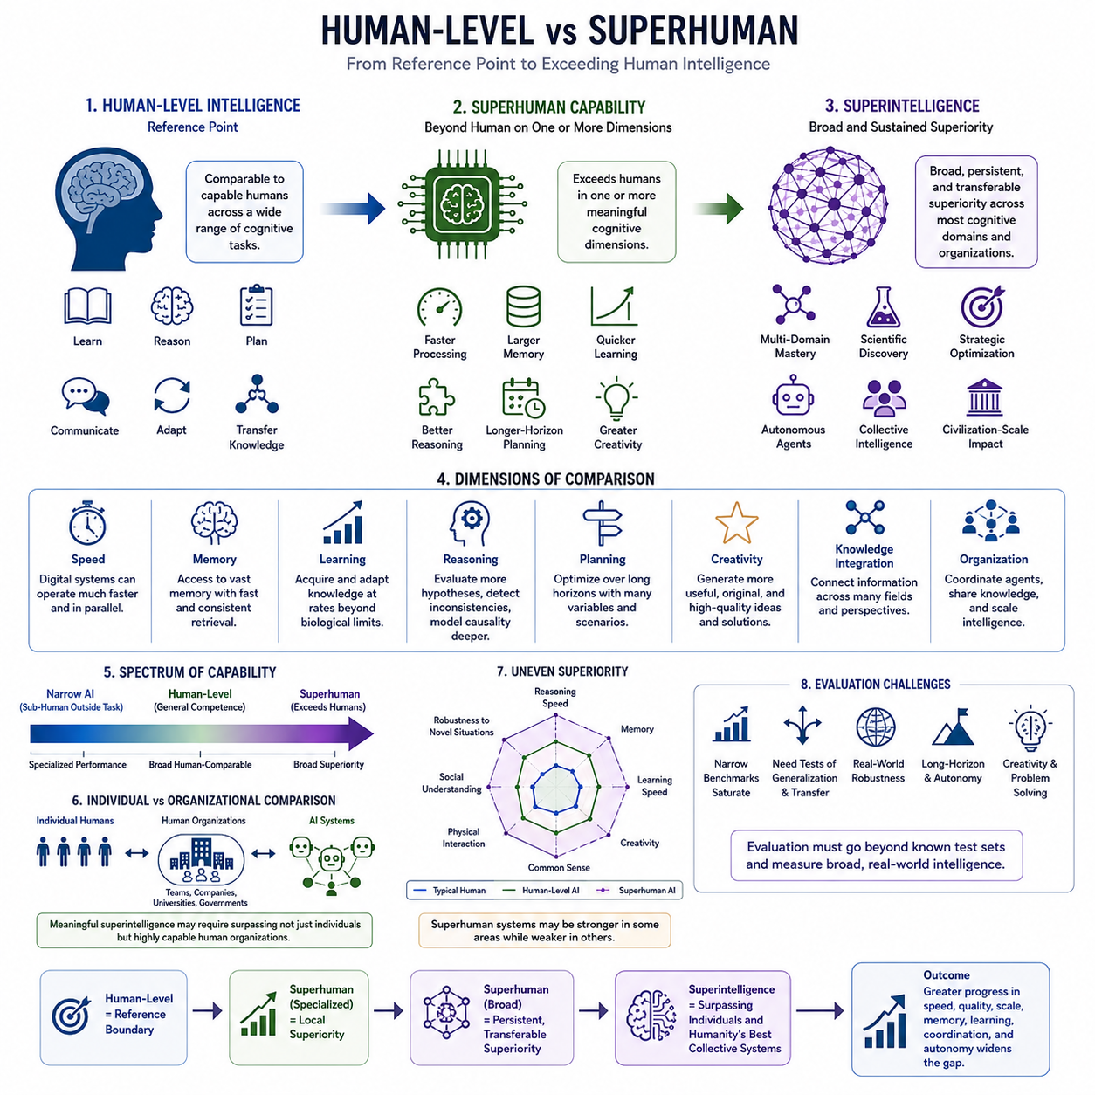
인간 수준 지능(Human-Level Intelligence)은 인공 일반 지능(Artificial General Intelligence)과 초지능(Superintelligence)을 논의할 때 가장 중요한 기준점을 제공한다. 이는 정확한 하나의 수치적 임계값을 의미하기보다는 유능한 인간이 보여주는 것과 유사한 광범위한 인지 능력(Cognitive Abilities)을 의미한다. 여기에는 낯선 과제의 학습, 불확실성 아래에서의 추론, 의사소통, 계획, 변화하는 상황에 대한 적응, 서로 다른 영역 사이의 지식 전이(Knowledge Transfer)가 포함된다.
인간 지능(Human Intelligence)은 매우 범용적이지만 균일하지는 않다. 어떤 사람은 뛰어난 수학적 추론(Mathematical Reasoning)을 보이면서 공간 능력은 평범할 수 있고, 다른 사람은 강한 언어 지능(Linguistic Intelligence)을 가지면서 공학적 전문성은 제한적일 수 있다. 인간은 기억, 주의력, 창의성, 학습 속도, 판단 능력에서도 상당한 차이를 보인다. 따라서 인간 수준(Human-Level)은 하나의 지능 점수가 아니라 다차원적 능력 영역(Multidimensional Capability Region)으로 이해해야 한다.
따라서 인간 수준의 인공 시스템(Human-Level Artificial System)이 인간 정신의 모든 특성을 그대로 재현할 필요는 없다. 완전히 다른 계산 메커니즘(Computational Mechanism)을 이용하면서도 인간과 비슷한 기능적 능력을 달성할 수 있다. 중요한 기준은 내부 아키텍처가 생물학적 인지(Biological Cognition)를 닮았는지가 아니라, 충분히 광범위한 인지 과제를 인간과 유사한 유연성(Flexibility), 자율성(Autonomy), 적응성(Adaptability)을 가지고 수행할 수 있는가이다.
초인간적 능력(Superhuman Capability)은 인공 시스템이 하나 이상의 의미 있는 인지 차원에서 인간의 성능을 능가할 때 시작된다. 현대 AI는 이미 특수한 영역에서 이러한 현상을 보여주고 있으며, 기계는 방대한 탐색 공간(Search Space)을 조사하고, 대규모 데이터셋을 처리하며, 정보를 빠르게 검색하거나 수학적 목적 함수(Objective Function)를 인간보다 효율적으로 최적화할 수 있다. 이러한 시스템은 반드시 일반 지능을 갖지 않더라도 초인간적 성능을 보여줄 수 있다.
전문화된 초인간적 성능(Specialized Superhuman Performance)과 광범위한 초인간적 지능(Broadly Superhuman Intelligence)의 구분은 매우 중요하다. 체스 엔진(Chess Engine)은 최고의 인간 선수를 이길 수 있지만 설계된 환경 밖의 일상적인 활동을 수행하지 못한다. 마찬가지로 전문화된 과학 모델은 특정 예측 과제에서 인간보다 높은 정확도를 보이면서도 일반적인 추론 능력이 부족할 수 있다. 초지능(Superintelligence)은 개별 벤치마크의 우위를 넘어 훨씬 광범위한 능력의 우월성을 요구한다.
인간의 인지(Human Cognition)는 생물학적 처리 속도(Biological Processing Speed)의 제약을 받는다. 신경 신호는 상대적으로 느린 생물학적 시간 척도에서 작동하며, 의식적인 추론은 동시에 제한된 수의 아이디어만 검토할 수 있다. 디지털 지능(Digital Intelligence)은 훨씬 빠른 계산 주기와 병렬 처리(Parallel Processing)를 활용할 수 있다. 인공 시스템의 추론 품질이 인간과 비슷하더라도 충분한 속도 차이는 실제 지적 생산성을 크게 변화시킬 수 있다.
기억(Memory)은 또 다른 중요한 차이를 만든다. 인간의 작업 기억(Working Memory)은 제한적이고 장기 기억(Long-Term Memory)은 불완전하며 정보 검색은 느리거나 왜곡될 수 있다. 인공 시스템은 잠재적으로 방대한 내부 및 외부 메모리 자원에 높은 검색 속도와 일관성을 가지고 접근할 수 있다. 초인간적 시스템은 수백만 개의 사실, 가설, 관측, 계획 사이의 관계를 유지하면서 새로운 정보가 들어올 때 지속적으로 이를 갱신할 수 있다.
학습 속도(Learning Speed) 역시 인간 수준과 초인간적 시스템을 구분하는 요소이다. 인간은 전문가가 되기 위해 수년간의 교육과 경험을 필요로 하지만 적은 수의 사례만으로도 효율적으로 학습하는 경우가 많다. 인공 시스템은 대규모 사전학습(Massive Pretraining), 빠른 적응(Rapid Adaptation), 시뮬레이션(Simulation), 자기지도학습(Self-Supervised Learning), 도구 사용(Tool Use), 자동화된 실험(Automated Experimentation)을 결합할 수 있으며, 이를 통해 생물학적 학습을 크게 능가하는 속도로 전문성을 획득하거나 개선할 수 있다.
초인간적 추론(Superhuman Reasoning)은 단순히 더 많은 정보를 기억하는 것 이상을 의미한다. 여기에는 다수의 경쟁 가설을 동시에 평가하고, 미묘한 논리적 불일치를 발견하며, 더 깊은 인과 모델(Causal Model)을 구성하고, 불확실성을 더욱 체계적으로 추정하며, 인간이 직접 조사하기에는 지나치게 큰 해결 공간(Solution Space)을 탐색하는 능력이 포함될 수 있다. 이러한 능력은 인간과 기계가 동일한 정보에서 출발하더라도 인공 추론을 질적으로 다르게 만들 수 있다.
장기 계획(Long-Horizon Planning)은 또 다른 잠재적인 경계를 나타낸다. 인간은 수년 또는 수십 년에 걸친 계획을 수립할 수 있지만 수천 개의 상호작용하는 변수 사이에서 세부적인 일관성을 유지하는 것은 어렵다. 충분히 발전한 AI는 대안 전략(Alternative Strategy)을 지속적으로 평가하고, 가능한 결과를 시뮬레이션하며, 새로운 증거를 이용해 계획을 갱신하고, 의존 관계를 조정하며, 여러 시간 척도(Temporal Scale)에 걸쳐 의사결정을 최적화할 수 있다.
창의성(Creativity) 역시 인간 지능과 초인간 지능을 비교할 때 신중하게 다루어야 한다. 인간의 창의성은 지식, 유추(Analogy), 상상력(Imagination), 실험, 미적 판단(Aesthetic Judgment), 문화적 맥락(Cultural Context)을 결합한다. 초인간적 창의성은 단순히 더 많은 아이디어를 생성하는 것을 의미하지 않는다. 뛰어난 인간 연구자, 엔지니어, 예술가, 전략가 또는 학제간 팀보다 높은 품질이나 빈도로 유용하고 독창적이며 일관된 개념을 만들어내는 능력을 의미한다.
과학적 지능(Scientific Intelligence)은 특히 의미 있는 사례를 제공한다. 인간 과학자는 이용 가능한 시간, 전문 분야, 실험 처리량(Experimental Throughput), 여러 학문 분야의 지식을 통합하는 어려움으로 인해 제한된다. 초인간적 과학 시스템은 여러 분야를 동시에 이해하고, 가설을 생성하며, 실험을 설계하고, 결과를 분석하고, 이론을 수정하면서 생물학, 물리학, 화학, 수학, 공학, 컴퓨터 과학 사이의 발견을 연결할 수 있다.
지능을 조직 수준(Organizational Level)에서 고려하면 비교는 더욱 중요해진다. 개인은 문명 규모의 문제(Civilization-Scale Problem)를 혼자 해결하는 경우가 거의 없다. 대학, 기업, 정부, 과학 공동체는 의사소통과 제도적 절차를 통해 수천 명 또는 수백만 명의 능력을 결합한다. 따라서 의미 있는 초지능 임계값(Superintelligence Threshold)은 개인 전문가뿐만 아니라 고도로 유능한 인간 조직(Human Organization)과의 비교까지 요구할 수 있다.
인공 시스템은 이러한 조직보다 구조적인 이점(Structural Advantage)을 가질 수 있다. 여러 AI 에이전트(AI Agent)는 인간 팀보다 훨씬 높은 대역폭으로 정보를 교환하고, 표현(Representation)을 직접 공유하며, 유용한 능력을 복제하고, 지속적으로 협력하며, 공통 메모리(Common Memory)에 접근할 수 있다. 이러한 구성요소가 통합된 인지 시스템(Integrated Cognitive System)으로 작동한다면 개별 구성요소가 독립적으로 초지능이 아니더라도 집단 기계 지능(Collective Machine Intelligence)이 인간 조직을 능가할 수 있다.
그러나 모든 영역에서의 우월성을 당연하게 가정해서는 안 된다. 어떤 시스템은 추론 속도와 기억에서 인간을 능가하면서도 물리적 상호작용(Physical Interaction), 사회적 이해(Social Understanding), 상식적 판단(Common-Sense Judgment), 특이한 환경에 대한 적응에서는 더 약할 수 있다. 따라서 인간 수준에서 초인간적 지능으로의 전환은 비동기적으로(Asynchronously) 진행되어 비범한 강점과 지속적인 약점이 함께 존재하는 능력 프로파일(Capability Profile)을 만들 수 있다.
이러한 불균형한 발전은 평가(Evaluation)를 어렵게 만든다. 기존 벤치마크(Benchmark)는 대개 협소한 과제를 측정하며 고도화된 시스템이 인간 수준에 접근하거나 이를 넘어가면 포화될 수 있다. 더욱 강력한 지능을 평가하려면 일반화(Generalization), 전이(Transfer), 강건성(Robustness), 자율성, 인과적 이해(Causal Understanding), 장기 추론, 창의성, 학습 효율성, 현실 세계 문제 해결(Real-World Problem Solving)을 포함하는 더욱 광범위한 평가가 필요하다.
따라서 인간 수준 지능(Human-Level Intelligence)은 궁극적인 목표라기보다 하나의 기준 경계(Reference Boundary)로 보아야 한다. 개별 과제에서 이 경계를 넘어서는 것은 이미 흔하지만 일반적인 인지 능력 전반에서 이 경계를 넘어서는 것은 훨씬 더 중대한 전환을 의미한다. 그 이후에도 속도, 품질, 규모, 기억, 학습, 협력, 자율성이 계속 향상된다면 생물학적 지능(Biological Intelligence)과 인공 지능(Artificial Intelligence) 사이의 격차는 점차 확대될 수 있다.
따라서 가장 중요한 구분은 기계가 특정 시험에서 인간보다 뛰어난가라는 단순한 문제가 아니다. 더 근본적인 질문은 인공지능이 지속적이고 전이 가능하며 점점 더 광범위한 인지적 우월성(Cognitive Superiority)을 달성할 수 있는가이다. 인간 수준 지능은 기준점을 나타내고, 전문화된 초인간적 성능은 국소적 우월성(Local Superiority)을 나타내며, 인공 초지능(Artificial Superintelligence)은 광범위한 기계 인지가 개인 인간뿐만 아니라 인류가 구축한 가장 뛰어난 집단적 지적 시스템까지 능가할 가능성을 의미한다.

01.02. General vs Super Intelligence
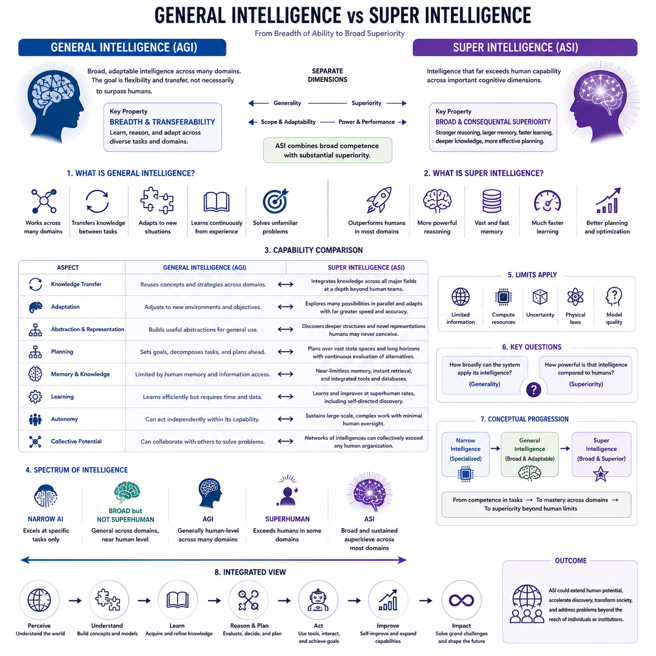
일반 지능(General Intelligence)은 좁게 정의된 특정 과제에 제한되지 않고 다양한 영역에서 이해하고, 학습하고, 추론하며, 적응할 수 있는 지능 시스템의 능력을 의미한다. 일반 지능의 핵심적인 특성은 폭넓은 적용 범위(Breadth)와 전이 가능성(Transferability)이다. 일반 지능 시스템은 하나의 상황에서 습득한 지식을 낯선 문제에 활용하고, 여러 영역의 정보를 결합하며, 기존에 학습한 해결 방법이 충분하지 않을 때 새로운 전략을 개발할 수 있다.
인공 일반 지능(Artificial General Intelligence, AGI)은 이러한 개념을 인공 시스템으로 확장한 것이다. AGI는 추론(Reasoning), 계획(Planning), 의사소통(Communication), 학습(Learning), 추상화(Abstraction), 문제 해결(Problem Solving)을 포함하여 인간 지능과 관련된 다양한 지적 과제를 수행할 수 있을 정도로 폭넓은 인지 능력(Cognitive Competence)을 갖는다. 핵심 목표는 반드시 인간을 능가하는 것이 아니라 새로운 과제마다 별도의 시스템을 설계하지 않고도 여러 영역에서 유연하게 작동하는 것이다.
따라서 일반 지능(General Intelligence)은 최대 성능(Maximum Performance)보다는 인지의 적용 범위와 적응성(Adaptability)에 더 관련된다. 어떤 시스템은 특정 분야의 최고 인간 전문가보다 느리거나 능력이 부족하더라도 이론적으로 일반 지능을 가질 수 있다. 중요한 것은 낯선 상황을 이해하고, 관련 지식을 습득하며, 이전 경험을 전이하고, 최초 개발 과정에서 명시적으로 예상하지 않았던 문제를 해결하도록 자신의 행동을 재구성할 수 있는가이다.
초지능(Superintelligence)은 다른 기준을 도입한다. 지능이 충분히 일반적인지를 묻는 대신 인지 능력이 인간의 능력을 실질적으로 능가하는지를 묻는다. 인공 초지능(Artificial Superintelligence, ASI)은 중요한 지적 영역 전반에서 광범위하고 중대한 우월성을 보여주는 시스템이다. 단순한 계산 속도뿐만 아니라 더 강력한 추론, 더 큰 기억 용량, 더 빠른 학습, 더 깊은 지식 통합(Knowledge Integration), 더욱 효과적인 계획 능력을 통해 인간을 능가할 수 있다.
따라서 일반성(Generality)과 우월성(Superiority)은 서로 분리된 차원으로 다루어야 한다. 협소한 시스템(Narrow System)은 특정 전문 영역에서는 극단적으로 초인간적일 수 있지만 일반 지능을 갖지 않을 수 있다. 반대로 광범위한 능력을 갖춘 AGI는 여러 영역에서 인간 수준의 성능을 보이면서도 초지능은 아닐 수 있다. ASI는 광범위한 능력과 실질적인 우월성을 결합하지만 이러한 전환은 하나의 명확한 임계점에서 발생하기보다 점진적이고 불균등하게 진행될 수 있다.
지식 전이(Knowledge Transfer)는 일반 지능의 핵심이다. 일반 지능 시스템은 모든 문제를 독립적으로 취급하는 대신 과제 사이의 공통 구조를 인식하고 개념, 표현(Representation), 전략, 학습된 추상화를 재사용할 수 있다. 물리적 인과관계(Physical Causality)에 대한 지식이 로보틱스(Robotics)에 활용될 수 있고, 수학적 추론이 공학이나 과학적 발견을 지원할 수 있다. 이러한 영역 간 재사용(Cross-Domain Reuse)은 모든 능력을 처음부터 독립적으로 학습하지 않고도 지능을 확장할 수 있게 한다.
초지능(Superintelligence)은 이러한 전이를 일반적인 인간의 능력보다 훨씬 더 확장할 수 있다. 인간은 전문화(Specialization), 교육에 필요한 시간, 기억 용량, 여러 복잡한 학문을 동시에 숙달하기 어려운 점에 의해 제한된다. ASI는 수학, 컴퓨터 과학, 생물학, 경제학, 공학, 심리학 등의 지식을 동시에 통합하면서 이들 사이의 관계에 대한 상세한 모델을 유지할 수 있다. 이러한 통합은 개별 전문가나 기존의 학제간 팀(Interdisciplinary Team)이 도달하기 어려운 해결책을 만들어낼 수 있다.
적응(Adaptation)은 또 다른 차이를 제공한다. 일반 지능은 환경, 목표 또는 이용 가능한 정보가 변화할 때에도 작동할 수 있어야 한다. 고정된 규칙을 따르는 대신 새로운 상황의 중요한 특징을 파악하고 자신의 전략을 수정해야 한다. 인간 지능은 유연한 문제 해결(Flexible Problem Solving)을 통해 이러한 능력을 보여주지만 제한된 주의력, 인지 편향(Cognitive Bias), 피로, 그리고 한 생애 동안 축적할 수 있는 경험의 양에 의해 제약된다.
초지능 시스템은 일반적인 적응성을 유지하면서 이러한 제약의 상당 부분을 줄일 가능성이 있다. 더 많은 대안을 평가하고, 여러 경쟁 모델(Competing Models)을 동시에 유지하며, 불일치를 발견하고, 불확실성을 정량화하며, 자신의 믿음(Belief)을 지속적으로 갱신할 수 있다. 하나의 추론 경로에 주로 의존하는 대신 가능한 설명과 전략으로 구성된 거대한 공간을 병렬적으로 탐색함으로써 적응 능력 자체를 인간보다 훨씬 강력하게 만들 수 있다.
일반 지능은 또한 추상화(Abstraction)에 의존한다. 지능형 에이전트(Intelligent Agent)는 중요하지 않은 세부사항으로부터 핵심 구조를 분리하고 다양한 상황에서 유용하게 사용할 수 있는 개념을 구성해야 한다. 인간은 계층적 표현(Hierarchical Representation), 언어, 유추(Analogy), 인과 모델(Causal Model), 축적된 경험을 통해 이를 수행한다. 발전된 인공 시스템은 기계 인지(Machine Cognition)에 최적화된 표현을 구성할 수 있으며, 그중 일부는 매우 효과적이면서도 인간이 직접 해석하기 어려운 방식으로 정보를 조직할 수 있다.
초지능 수준에서는 추상화가 질적인 인지 우위(Qualitative Cognitive Advantage)의 원천이 될 수 있다. 시스템은 인간이 개발하는 데 수십 년이 필요하거나 독립적으로는 발견하지 못할 수도 있는 수학적 구조, 인과관계, 과학 이론 또는 전략적 표현(Strategic Representation)을 발견할 수 있다. 이 경우 우월성은 익숙한 인간의 추론을 단순히 더 빠르게 수행하는 것이 아니라 문제를 표현하고 변환하는 더욱 강력한 방법을 발견하는 데서 발생한다.
계획(Planning) 역시 일반성과 초지능의 차이를 보여준다. 일반 지능 시스템은 목표를 설정하고, 복잡한 문제를 분해하며, 결과를 예측하고, 상황이 변화하면 계획을 수정할 수 있어야 한다. 초지능적 계획 시스템(Superintelligent Planner)은 훨씬 더 큰 상태 공간(State Space), 긴 시간 범위(Time Horizon), 더욱 많은 상호작용 변수에 걸쳐 이러한 작업을 수행하면서 새로운 관측을 지속적으로 반영하고 대안적인 미래를 평가할 수 있다.
기억과 지식 용량(Memory and Knowledge Capacity)은 이러한 차이를 더욱 확대할 수 있다. 인간의 일반 지능은 작업 기억(Working Memory), 회상 정확도(Recall Accuracy), 정보 접근의 심각한 한계에도 불구하고 작동한다. 인공 시스템은 일반적인 추론 능력과 지속적 메모리(Persistent Memory), 검색 시스템(Retrieval System), 데이터베이스(Database), 시뮬레이션(Simulation), 외부 계산 도구(External Computational Tools)를 결합할 수 있다. 이러한 자원이 인지 과정과 긴밀하게 통합되면 지능은 생물학적 인지보다 동시에 더 넓고, 깊고, 일관되게 발전할 수 있다.
AGI에서 ASI로의 전환(Transition)은 단순히 모델 크기(Model Size)나 계산 자원(Computational Resources)을 증가시키는 것으로 해석해서는 안 된다. 스케일링(Scaling)은 능력 향상에 기여할 수 있지만 초지능은 아키텍처(Architecture), 알고리즘(Algorithm), 표현, 기억, 학습, 추론, 도구, 자율성, 인프라(Infrastructure)의 상호작용에 의존한다. 여러 차원의 개선이 서로를 강화하면 하나의 구성요소만으로 설명하기 어려운 능력 향상이 발생할 수 있다.
자율성(Autonomy)은 이러한 전환을 더욱 증폭시킬 수 있다. 독립적으로 방법을 선택하고, 도구를 사용하며, 실험을 수행하고, 결과를 평가할 수 있는 일반 지능 시스템은 제한적인 인간의 개입만으로 장기간의 지적 작업을 수행할 수 있다. 동일한 시스템이 초인간적 추론과 학습 능력까지 갖는다면 자율성은 인지적 우월성을 지속적인 문제 해결 능력(Sustained Problem-Solving Power)으로 전환하여 복잡한 과학적, 기술적, 경제적 또는 물리적 환경에 영향을 미칠 수 있다.
집단 시스템(Collective System)은 일반 지능에서 초지능으로 발전할 수 있는 또 다른 경로를 제공한다. 하나의 모델이 모든 능력을 보유할 필요 없이 전문화된 에이전트(Specialized Agent)들이 공유 메모리, 의사소통, 계획, 협력 메커니즘(Coordination Mechanism)을 통해 협력할 수 있다. 일반 지능과 전문 지능을 포함하는 네트워크가 개별 구성원을 집단적으로 능가할 수 있으며, 단일 구성요소가 모든 초인간적 능력을 보유하지 않더라도 시스템 수준(System Level)에서 초지능이 출현할 수 있다.
이러한 가능성에도 불구하고 일반성은 정확성(Correctness)을 보장하지 않으며 초지능 역시 전능성(Omnipotence)을 의미하지 않는다. AGI와 ASI 모두 이용 가능한 정보, 계산 자원, 물리 법칙(Physical Laws), 불확실성, 내부 모델의 품질에 의해 제약된다. 더 높은 지능은 예측과 의사결정을 향상시킬 수 있지만 일부 환경은 근본적으로 불확실하며 일부 계산 문제는 극도로 강력한 시스템에서도 해결하기 어려울 수 있다.
따라서 일반 지능과 초지능의 차이는 두 가지 질문을 통해 가장 잘 이해할 수 있다. 시스템이 자신의 지능을 얼마나 광범위하게 적용할 수 있는가, 그리고 그 지능이 인간의 인지와 비교하여 얼마나 강력한가이다. AGI는 일반성과 전이(Transfer)를 강조하면서 주로 첫 번째 질문을 다룬다. ASI는 여기에 광범위한 인지적 우월성(Broad Cognitive Superiority)을 추가하여 개인, 전문가 집단, 궁극적으로는 인간 조직의 실질적인 한계를 넘어설 가능성을 의미한다.
이러한 구분은 고도화된 인공지능(Advanced AI)의 중요한 개념적 발전 단계를 형성한다. 협의 지능(Narrow Intelligence)은 제한된 영역에서 능력을 보여주고, 일반 지능은 그 능력을 여러 영역으로 확장하며, 초지능은 광범위한 적응성과 인간의 성능을 실질적으로 넘어서는 능력을 결합한다. 이러한 발전 과정을 이해하는 것은 지능 측정(Intelligence Measurement), 최적화 능력(Optimization Power), 인지적 확장(Cognitive Scaling), 지식 표현(Knowledge Representation), 그리고 가장 발전된 인공지능조차 제한할 수 있는 궁극적인 지능의 한계(Limits of Intelligence)를 탐구하기 위한 기반을 제공한다.

01.03. Intelligence Measures
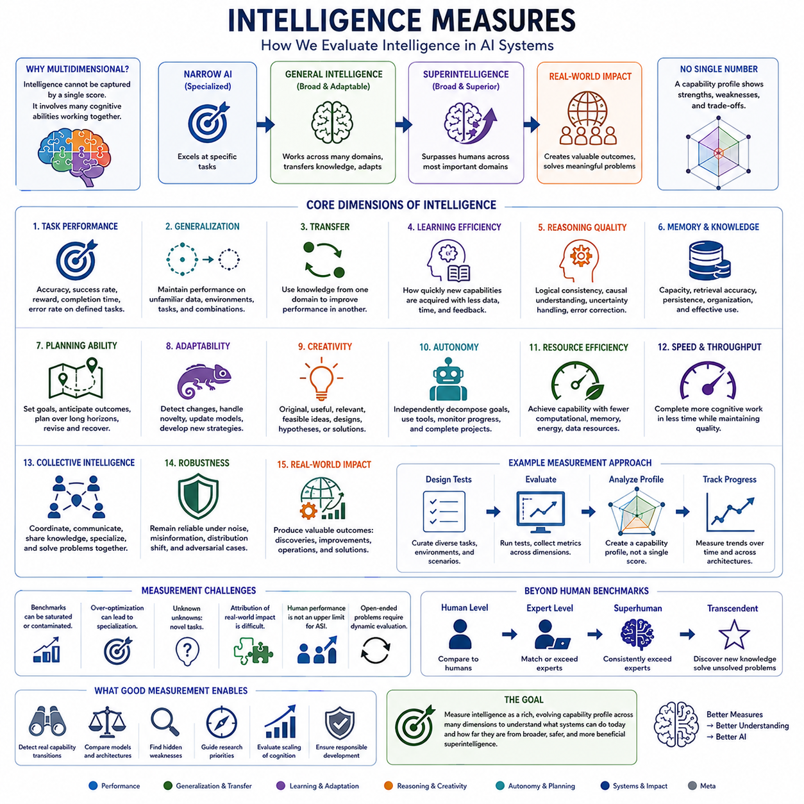
인공지능 시스템이 협의적 능력(Narrow Competence)에서 일반 지능(General Intelligence), 그리고 잠재적인 초지능(Superintelligence)으로 발전할수록 지능을 측정하는 일은 점점 더 어려워진다. 하나의 벤치마크 점수(Benchmark Score)만으로는 지능의 전체 구조를 포착할 수 없다. 지능적 행동에는 추론(Reasoning), 학습(Learning), 기억(Memory), 적응(Adaptation), 계획(Planning), 창의성(Creativity), 지각(Perception), 지식 전이(Knowledge Transfer)가 포함되기 때문이다. 따라서 지능 측정(Intelligence Measurement)에는 하나의 보편적인 수치 척도보다 다차원적 프레임워크(Multidimensional Framework)가 필요하다.
인간 지능 검사(Human Intelligence Testing)는 유용한 역사적 기준을 제공하지만 이를 고도화된 AI(Advanced AI)에 직접 적용할 수는 없다. 인간의 인지 검사는 생물학적 능력, 교육 경험, 언어, 처리 속도, 인구 집단의 차이를 기반으로 설계된다. 인공 시스템은 이와 다른 아키텍처와 제약을 가진다. 인간에게 기초적으로 여겨지는 능력이 부족하면서도 비범한 기억이나 계산 능력을 가질 수 있기 때문에 직접적인 비교는 어렵다.
과제 수행 성능(Task Performance)은 인공지능을 측정하는 가장 단순한 방법이다. 시스템은 정의된 문제에서 정확도(Accuracy), 성공률(Success Rate), 보상(Reward), 완료 시간(Completion Time), 오류율(Error Rate) 또는 다른 객관적 지표를 이용해 평가할 수 있다. 이러한 측정은 재현 가능하고 비교하기 쉽다는 장점이 있다. 그러나 고정된 과제에서 높은 성능을 보이는 것이 광범위한 지능이 아니라 전문화(Specialization), 암기(Memorization), 데이터 노출(Data Exposure), 최적화된 전략을 반영할 수도 있다.
벤치마크 모음(Benchmark Suite)은 여러 과제와 영역에서 시스템을 평가함으로써 이러한 한계를 극복하려 한다. 언어 이해(Language Understanding), 수학, 코딩(Coding), 과학적 추론(Scientific Reasoning), 시각적 지각(Visual Perception), 계획, 의사결정(Decision Making)을 함께 평가하여 보다 광범위한 능력 프로파일(Capability Profile)을 구성할 수 있다. 그러나 테스트 분포(Test Distribution)가 알려져 있고 데이터셋 오염(Dataset Contamination)이 발생할 수 있으며 반복적인 최적화가 일반적 평가를 전문화된 공학적 목표로 바꿀 수 있다는 한계가 존재한다.
따라서 일반화(Generalization)는 중요한 지능 측정 기준이다. 진정으로 능력 있는 시스템은 익숙하지 않은 사례, 환경, 과제 또는 개념의 새로운 조합을 접했을 때에도 성능을 유지해야 한다. 분포 외 평가(Out-of-Distribution Evaluation)는 시스템이 전이 가능한 구조를 학습했는지 아니면 훈련 데이터의 패턴만 활용했는지를 보여줄 수 있다. 고도화된 지능에서는 익숙한 벤치마크에서의 최고 성능보다 새로운 상황에서 효과적으로 작동하는 능력이 더 중요한 지표가 될 수 있다.
전이(Transfer)는 하나의 영역에서 습득한 지식이 다른 영역의 성능을 얼마나 효과적으로 향상시키는지를 측정한다. 일반 지능은 모든 과제를 독립적으로 학습하는 것이 비효율적이기 때문에 이러한 능력에 크게 의존한다. 강력한 전이 능력을 가진 시스템은 서로 다른 문제에서 추상화(Abstraction), 전략, 인과 모델(Causal Model), 표현(Representation)을 재사용할 수 있다. 초지능적 전이(Superintelligent Transfer)는 인간 전문가들이 쉽게 발견하기 어려운 방식으로 서로 멀리 떨어진 학문 분야의 발견을 통합하는 능력까지 포함할 수 있다.
학습 효율성(Learning Efficiency)은 또 다른 중요한 차원을 제공한다. 두 시스템이 최종적으로 동일한 성능에 도달하더라도 필요한 데이터, 계산량, 피드백(Feedback), 상호작용의 양은 크게 다를 수 있다. 따라서 지능 측정에서는 새로운 능력을 얼마나 빠르게 습득할 수 있는지도 고려해야 한다. 퓨샷 학습(Few-Shot Learning), 빠른 적응(Rapid Adaptation), 자기지도학습(Self-Supervised Learning), 실험(Experimentation), 지속 학습(Continual Learning)은 시스템이 경험을 얼마나 효율적으로 재사용 가능한 지식으로 변환하는지를 보여줄 수 있다.
추론 품질(Reasoning Quality)은 최종 답변의 정확성과 별도로 평가되어야 한다. 시스템이 신뢰할 수 없는 절차를 통해 우연히 올바른 답을 얻거나 유용한 중간 추론을 수행하고도 잘못된 결론에 도달할 수 있기 때문이다. 평가는 논리적 일관성(Logical Consistency), 인과적 이해(Causal Understanding), 불확실성 추정(Uncertainty Estimation), 가설 비교(Hypothesis Comparison), 오류 수정(Error Correction), 잘못된 정보에 대한 강건성(Robustness)을 검토할 수 있다. 고도화된 지능은 길고 익숙하지 않은 문제 과정에서도 신뢰할 수 있는 추론을 지원해야 한다.
기억(Memory)은 용량(Capacity), 검색 정확도(Retrieval Accuracy), 지속성(Persistence), 조직화(Organization), 효과적인 활용 측면에서 측정할 수 있다. 단순히 방대한 양의 정보를 저장하는 것만으로는 지능이라고 할 수 없다. 중요한 것은 필요한 순간에 관련 지식을 검색하고 추론 과정에 통합할 수 있는가이다. 고도화된 시스템은 작업 기억(Working Memory), 일화적 기록(Episodic Records), 의미 지식(Semantic Knowledge), 외부 데이터베이스(External Database), 학습된 표현을 하나의 조정된 메모리 아키텍처(Memory Architecture)로 결합할 수 있다.
계획 능력(Planning Ability)은 지능 시스템이 목표를 일련의 행동으로 얼마나 효과적으로 변환하는지를 측정한다. 단순한 계획 테스트는 짧고 결정론적인 과제를 포함하지만 고도화된 평가에서는 장기 시간 범위(Long Horizon), 불확실한 환경, 변화하는 목표, 자원 제약(Resource Constraints), 상호작용하는 에이전트(Interacting Agents)를 고려해야 한다. 고도로 능력 있는 계획 시스템은 결과를 예측하고, 의존 관계를 파악하며, 대안을 비교하고, 전략을 수정하며, 가정이나 환경 조건이 변화했을 때 복구할 수 있어야 한다.
적응성(Adaptability)은 기존 전략이 더 이상 작동하지 않을 때 행동을 수정하는 능력을 측정한다. 정적인 벤치마크 성능은 시스템의 취약성(Brittleness)을 숨길 수 있다. 예상된 조건에서는 성공하지만 작은 변화 이후 실패할 수 있기 때문이다. 강건한 지능(Robust Intelligence)은 분포 변화(Distribution Shift)를 감지하고, 불확실성을 인식하며, 내부 모델(Internal Model)을 수정하고, 새로운 전략을 개발할 수 있어야 한다. 이러한 능력은 개방적이고 지속적으로 변화하는 환경에서 작동하는 자율 시스템(Autonomous System)에서 특히 중요하다.
창의성(Creativity)은 측정하기 어렵지만 중요한 또 하나의 차원이다. 창의성을 측정할 때 단순히 생성된 결과의 수를 세거나 새로움(Novelty)만을 평가해서는 안 된다. 유용한 창의성은 독창성(Originality), 일관성(Coherence), 관련성(Relevance), 실현 가능성(Feasibility), 가치(Value)를 결합한다. 과학 또는 공학 지능에서는 외부 검증(External Validation)을 통과하고 기존 방법으로 해결되지 않았던 문제를 해결하는 새로운 가설, 설계, 알고리즘 또는 실험을 통해 창의성을 평가할 수 있다.
고도화된 AI를 평가할수록 자율성(Autonomy)은 더욱 중요해진다. 인간의 상세한 지시를 받은 후 개별 질문만 해결하는 시스템과 목표를 독립적으로 분해하고, 정보를 수집하고, 도구를 선택하며, 진행 상황을 모니터링하고, 실패를 수정하면서 장기간 프로젝트를 완료할 수 있는 시스템은 근본적으로 다르다. 따라서 자율성을 측정하려면 개별 응답이나 짧은 상호작용뿐 아니라 지속적인 과제 수행(Sustained Task Execution)을 평가해야 한다.
자원 효율성(Resource Efficiency)은 지능을 바라보는 또 다른 관점을 제공한다. 막대한 계산을 통해 달성한 능력과 훨씬 적은 자원으로 달성한 동일한 수준의 능력 사이에는 의미 있는 차이가 있을 수 있다. 계산량(Computation), 에너지(Energy), 메모리, 통신 대역폭(Communication Bandwidth), 데이터 요구량(Data Requirements), 실제 경과 시간(Wall-Clock Time) 등의 측정값은 인지 처리의 효율성을 보여줄 수 있다. 이는 생물학적 지능, 중앙집중형 AI, 엣지 시스템(Edge System), 분산 아키텍처(Distributed Architecture)를 비교할 때 특히 중요하다.
속도(Speed)는 초지능에서 특히 중요한 요소이다. 동일한 품질의 추론이라도 서로 다른 속도로 수행되면 실제 결과는 극적으로 달라질 수 있기 때문이다. 전문가 수준의 하루치 인지 작업을 몇 분 안에 완료할 수 있는 시스템은 인간과 같은 속도로 작동하는 시스템보다 훨씬 높은 실질적 문제 해결 능력(Effective Problem-Solving Capacity)을 가진다. 따라서 지능 측정에서는 정확성만 평가하기보다 인지 품질(Cognitive Quality)과 처리량(Throughput)을 함께 고려할 필요가 있다.
집단 지능(Collective Intelligence)은 개별 모델을 넘어서는 측정이 필요하다. 에이전트 네트워크(Network of Agents)는 과제를 분담하고, 지식을 교환하며, 대안을 토론하고, 전문화하며, 행동을 조정할 수 있다. 이러한 시스템의 지능은 개별 구성요소의 능력뿐 아니라 통신 효율성(Communication Efficiency), 공유 메모리(Shared Memory), 과제 할당(Task Allocation), 갈등 해결(Conflict Resolution), 집단 계획(Collective Planning)에 의해 결정된다. 개별 에이전트가 독립적으로 초인간 수준에 도달하지 않더라도 분산 시스템은 조직화를 통해 초인간적 성능을 달성할 수 있다.
현실 세계 영향(Real-World Impact)은 지능에 대한 더 높은 수준의 측정 기준을 제공한다. 벤치마크는 통제된 조건에서 능력을 추정하지만 고도화된 지능의 궁극적인 가치는 실제로 유용한 결과를 만들어내는 능력에 있다. 과학적 발견, 공학적 개선, 성공적인 자율 운영(Autonomous Operation), 전략적 의사결정(Strategic Decision Making), 복잡한 사회 문제의 해결은 개별 테스트 점수보다 강력한 증거를 제공할 수 있지만, 기여도 산정과 표준화된 비교는 훨씬 어려워진다.
초지능(Superintelligence)은 인간의 성능이 더 이상 유용한 상한 벤치마크(Upper Benchmark)가 되지 못할 수 있다는 추가적인 측정 문제를 만든다. 시스템이 전문가를 지속적으로 능가하기 시작하면 평가는 개방형(Open-Ended)이고 동적으로 생성되는 형태로 발전해야 한다. AI가 인간이 이미 해결한 문제를 풀 수 있는지를 묻는 대신 새로운 지식을 발견하고, 더 나은 이론을 구성하며, 우수한 기술을 설계하고, 이전에 해결되지 않았던 문제를 해결할 수 있는지를 평가해야 할 수 있다.
따라서 하나의 지표만으로 인공 초지능(Artificial Superintelligence)의 존재를 입증할 수는 없다. 신뢰할 수 있는 평가는 일반화, 전이, 학습 효율성, 추론, 기억, 계획, 창의성, 자율성, 속도, 자원 효율성, 강건성, 현실 세계 성과(Real-World Achievement)에 걸친 수렴된 증거(Converging Evidence)를 필요로 한다. 핵심 목적은 지능에 하나의 숫자를 부여하는 것이 아니라 비범한 강점과 여전히 남아 있는 한계를 함께 보여주는 능력 프로파일(Capability Profile)을 구성하는 것이다.
궁극적으로 지능 측정(Intelligence Measurement)은 주장(Claims)과 증거(Evidence) 사이의 경계를 정의한다. 시스템이 협의 인공지능(Narrow AI)에서 인공 일반 지능(AGI), 그리고 잠재적인 인공 초지능(ASI)으로 발전함에 따라 평가는 정적인 과제 점수에서 다차원적이고 적응적이며 개방형인 평가(Multidimensional, Adaptive, Open-Ended Assessment)로 발전해야 한다. 신뢰할 수 있는 측정 방법은 실제 능력의 전환을 식별하고, 아키텍처를 비교하며, 숨겨진 약점을 발견하고, 인지적 확장(Cognitive Scaling)을 평가하며, 겉으로 보이는 초인간적 성능이 단순한 전문화인지 진정으로 더 광범위한 지능인지를 판단할 수 있게 한다.

01.04. Optimization Power
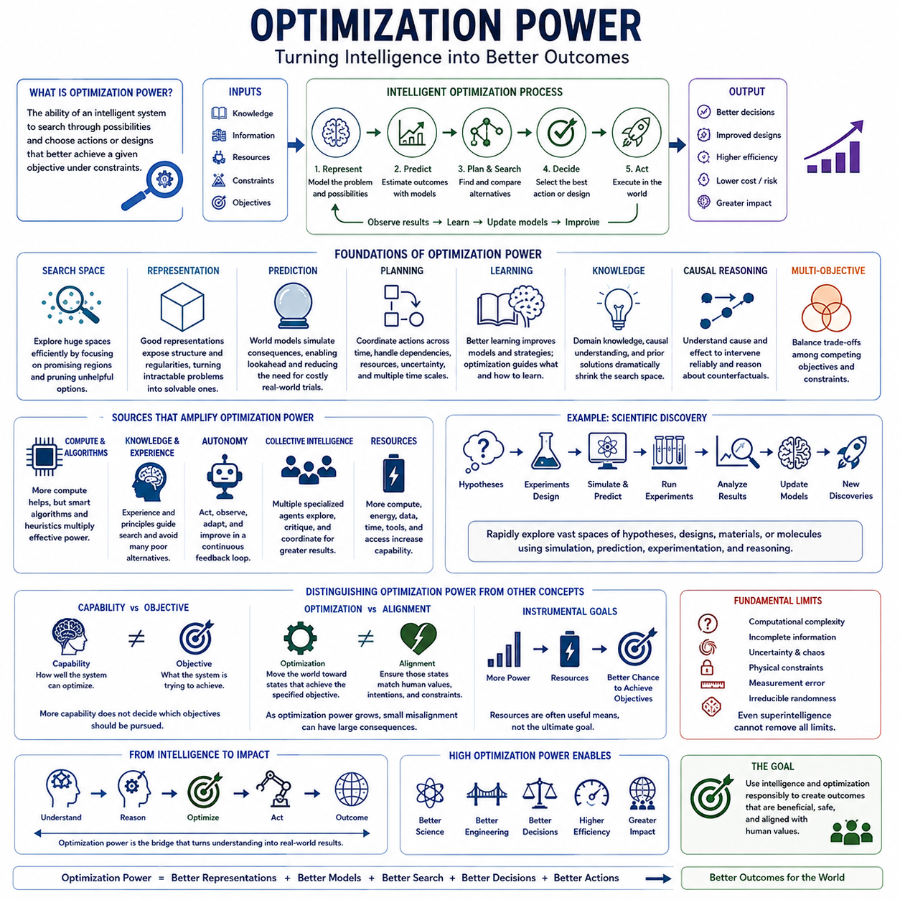
최적화 능력(Optimization Power)은 지능형 시스템(Intelligent System)이 가능한 상태(State), 전략(Strategy), 설계(Design), 행동(Action)을 탐색하고 주어진 목표(Objective)를 더 잘 충족하는 결과를 찾아내는 능력을 의미한다. 이는 고도화된 지능(Advanced Intelligence)을 이해하는 데 유용한 관점을 제공한다. 지능은 세계를 이해하는 능력뿐만 아니라 이용 가능한 지식을 점점 더 효과적인 의사결정(Decision Making)과 해결책(Solution)으로 변환하는 능력도 포함하기 때문이다.
모든 최적화 과정(Optimization Process)에는 가능한 선택지를 표현하는 방법과 더 나은 결과를 더 나쁜 결과와 구별하는 기준이 존재한다. 머신러닝(Machine Learning)에서는 손실 함수(Loss Function)를 최소화하거나 기대 보상(Expected Reward)을 최대화하는 형태로 나타날 수 있다. 계획(Planning)에서는 제약 조건(Constraint)을 만족하면서 목표를 달성하는 행동을 선택할 수 있으며, 공학에서는 성능, 신뢰성, 효율성, 비용 또는 안전성을 개선하기 위해 여러 설계 대안을 탐색할 수 있다.
최적화 능력은 시스템이 효과적으로 탐색할 수 있는 탐색 공간(Search Space)의 크기에 부분적으로 의존한다. 많은 현실 세계의 문제에는 엄청난 수의 가능한 해결책이 존재하기 때문에 완전 탐색(Exhaustive Search)은 불가능하다. 따라서 지능형 시스템은 유망한 영역을 식별하고, 좋지 않은 대안을 제거하며, 문제의 구조를 활용하고, 계산 자원(Computation)을 효율적으로 할당해야 한다. 더 높은 지능은 고품질 해결책을 발견하는 데 필요한 탐색량을 크게 줄일 수 있다.
따라서 표현(Representation)은 최적화에서 근본적으로 중요하다. 동일한 문제라도 상태, 변수, 제약 조건, 관계를 어떻게 표현하는지에 따라 매우 어려운 문제가 될 수도 있고 비교적 간단한 문제가 될 수도 있다. 강력한 지능형 시스템은 숨겨진 규칙성(Hidden Regularity)을 드러내는 추상화(Abstraction)를 구성하여 관리하기 어려워 보이는 탐색 문제를 구조화된 문제로 변환할 수 있다. 따라서 더 나은 표현은 반드시 원시 계산량(Raw Computation)을 증가시키지 않고도 실질적인 최적화 능력을 향상시킨다.
예측(Prediction)은 후보 행동을 실제로 실행하기 전에 그 결과를 추정할 수 있게 함으로써 최적화를 더욱 강화한다. 월드 모델(World Model)은 가능한 미래 상태(Future State)를 시뮬레이션하여 에이전트(Agent)가 여러 대안적 궤적(Alternative Trajectory)을 비교하고 비용이 큰 물리적 실험을 피할 수 있도록 한다. 예측 정확도가 향상될수록 최적화는 더 긴 시간 범위와 복잡한 환경으로 확장될 수 있지만, 불확실성(Uncertainty)과 모델 오류(Model Error)는 여전히 중요한 한계로 남는다.
계획(Planning)은 최적화를 즉각적인 행동 선택에서 시간에 걸쳐 조정되는 의사결정(Coordinated Decision Making)으로 확장한다. 약한 최적화 시스템은 국소적으로 가장 좋은 행동(Local Best Action)을 선택하면서 장기적으로 좋지 않은 결과를 만들 수 있다. 더 강력한 시스템은 지연된 결과, 의존 관계, 자원 제약, 대안 경로를 평가할 수 있다. 초지능적 최적화(Superintelligent Optimization)는 수많은 상호작용 목표와 시간 척도에서 일관성을 유지하면서 매우 큰 의사결정 공간을 조정할 수 있다.
학습(Learning)과 최적화는 깊게 연결되어 있다. 학습은 해결책 탐색에 사용되는 모델(Model), 표현, 휴리스틱(Heuristic), 정책(Policy)을 개선하고, 최적화는 학습 시스템이 자신을 어떻게 갱신할지를 결정한다. 고도화된 지능에서는 더 나은 학습이 더 나은 최적화 전략을 만들고, 향상된 최적화 전략이 다시 더 나은 모델과 방법을 발견하는 피드백 관계(Feedback Relationship)가 형성될 수 있다. 이러한 상호작용은 자동화된 연구(Automated Research)나 자기 개선(Self-Improvement)이 가능한 시스템에서 특히 중요하다.
최적화 능력(Optimization Power)을 단순히 계산 능력(Computational Power)과 동일시해서는 안 된다. 더 많은 프로세서, 메모리, 에너지는 조사할 수 있는 가능성의 수를 늘릴 수 있지만 비효율적인 알고리즘(Algorithm)은 막대한 자원을 낭비할 수 있다. 반대로 개선된 알고리즘은 비교적 적은 계산 자원으로 이전에는 현실적으로 해결하기 어려웠던 문제를 해결할 수 있다. 따라서 효과적인 최적화는 계산 자원, 알고리즘, 표현, 지식, 탐색 전략(Search Strategy), 문제 구조의 상호작용에서 나타난다.
지식(Knowledge)은 최적화 우위를 제공하는 또 하나의 중요한 원천이다. 정보가 없는 탐색 과정(Uninformed Search Process)은 경험이 풍부한 시스템이라면 즉시 제거할 수 있는 수많은 가능성을 검토해야 한다. 과학적 원리, 인과관계(Causal Relationship), 기존 해결책, 학습된 패턴, 영역 제약(Domain Constraint)은 탐색 공간을 크게 줄일 수 있다. 따라서 높은 수준의 지식을 가진 지능은 가치 있는 결과를 만들어낼 가능성이 높은 대안에 계산 자원을 집중할 수 있다.
인과 추론(Causal Reasoning)은 최적화가 현실 세계에 대한 개입(Intervention)을 포함할 때 특히 중요하다. 상관관계(Correlation)는 어떤 변수들이 함께 변화하는지를 보여줄 수 있지만 최적화에서는 에이전트가 특정 요소를 의도적으로 변화시켰을 때 무엇이 발생하는지를 이해해야 하는 경우가 많다. 인과 모델(Causal Model)은 시스템이 개입을 추론하고, 원인과 증상을 구별하며, 반사실적 결과(Counterfactual Outcome)를 추정할 수 있게 하여 복잡한 환경을 변화시키려는 의사결정의 신뢰성을 향상시킨다.
다목적 최적화(Multi-Objective Optimization)는 현실의 시스템이 하나의 측정 가능한 값만을 추구하는 경우가 드물기 때문에 추가적인 어려움을 만든다. 공학 설계에서는 성능, 비용, 에너지, 신뢰성, 유지보수성(Maintainability), 안전성 사이의 균형을 고려해야 할 수 있다. 사회적 의사결정에서는 서로 경쟁하는 가치와 불확실한 결과가 존재할 수 있다. 따라서 고도화된 지능은 하나의 변수를 맹목적으로 최대화하기보다 상충 관계(Trade-Off)를 추론해야 하며, 목표 명세(Objective Specification)는 의미 있는 최적화에서 분리할 수 없는 요소가 된다.
목표와 능력 사이의 이러한 관계는 초지능(Superintelligence)에서 매우 중요해진다. 최적화 능력이 증가한다고 해서 어떤 목표를 추구해야 하는지가 자동으로 결정되는 것은 아니다. 시스템은 지정된 목표를 달성하는 데 극도로 효과적이면서도 그 목표 자체는 불완전하거나 모호하거나 인간의 의도와 일치하지 않을 수 있다. 따라서 더 강력한 능력은 잘 정의된 목표뿐만 아니라 최적화 대상에 포함된 오류까지 함께 증폭시킬 수 있다.
능력(Capability)과 목표(Objective)의 구분은 고도화된 AI를 분석하는 핵심 개념 중 하나이다. 최적화 능력은 시스템이 자신의 목표가 선호하는 상태로 세계를 얼마나 효과적으로 변화시킬 수 있는지를 나타내며, 정렬(Alignment)은 그러한 선호 상태가 인간이 의도한 가치와 제약 조건에 부합하는지를 다룬다. 최적화 능력이 증가할수록 인간이 의도한 목표와 실제로 명시된 목표 사이의 작은 차이도 점점 더 큰 결과를 만들어낼 수 있다.
자원 획득(Resource Acquisition)은 추가적인 계산 자원, 에너지, 정보, 시간, 도구 또는 물리적 접근 권한이 다양한 목표의 달성 가능성을 향상시킬 수 있기 때문에 최적화 과정에서 수단적으로 중요해질 수 있다. 이것이 모든 고도화된 AI가 무제한적인 자원을 추구한다는 의미는 아니다. 목표 지향적 시스템(Goal-Directed System)은 특정 자원이 자신에게 부여된 목표를 달성하는 능력을 높인다면 그 자원을 유용한 중간 수단(Instrumental Means)으로 인식할 수 있다는 의미이다.
자율성(Autonomy)은 최적화 능력을 더욱 증폭시킬 수 있다. 단순히 해결책을 제안하는 시스템은 이를 실행하기 위해 인간에게 의존하지만, 자율 에이전트(Autonomous Agent)는 정보를 수집하고, 도구를 선택하고, 실험을 수행하며, 전략을 수정하고, 직접 행동할 수 있다. 추론, 계획, 학습, 행동이 폐쇄형 피드백 루프(Closed Feedback Loop)로 통합되면 최적화는 지속적인 과정이 된다. 시스템은 결과를 관측하고, 자신의 모델을 갱신하며, 이후의 의사결정을 반복적으로 개선한다.
집단 지능(Collective Intelligence)은 하나의 모델을 넘어 최적화 능력을 증폭시킬 수 있다. 전문화된 에이전트(Specialized Agent)들은 문제 공간의 서로 다른 영역을 탐색하고, 제안을 비판하며, 시뮬레이션을 수행하고, 발견한 내용을 공유하며, 공통 메모리(Common Memory)를 통해 의사결정을 조정할 수 있다. 분산 최적화(Distributed Optimization)는 병렬성과 다양성을 증가시키면서 하나의 추론 과정에 대한 의존성을 줄일 수 있지만, 통신 오버헤드(Communication Overhead)와 조정 실패(Coordination Failure)가 이러한 이점을 제한할 수도 있다.
과학적 발견(Scientific Discovery)은 높은 최적화 능력을 명확하게 보여주는 사례이다. 고도화된 시스템은 결과로부터 지속적으로 학습하면서 가설, 실험 설계, 수학적 모델, 재료(Material), 분자(Molecule), 공학적 구성(Engineering Configuration)을 탐색할 수 있다. 소수의 가능성을 수동으로 시험하는 대신 자동화된 지능은 시뮬레이션, 예측, 실험, 추론을 결합하여 극도로 거대한 과학적 탐색 공간(Scientific Search Space)을 탐색할 수 있다.
그럼에도 불구하고 최적화 능력에는 한계가 존재한다. 계산 복잡도(Computational Complexity), 불완전한 정보, 불확실성, 혼돈 동역학(Chaotic Dynamics), 물리적 제약, 측정 오류(Measurement Error), 제거할 수 없는 무작위성(Irreducible Randomness)은 극도로 지능적인 시스템조차 완벽한 해결책을 찾지 못하게 할 수 있다. 일부 탐색 공간은 지수적으로 증가하고, 일부 결과는 이용할 수 없는 정보에 의존하며, 일부 환경은 임의로 긴 시간 범위에 걸쳐 정확하게 예측할 수 없다. 초지능은 최적화를 향상시키지만 근본적인 한계를 제거하지는 않는다.
따라서 초지능을 이해하는 유용한 관점은 항상 정답을 알고 있는 존재가 아니라 이용 가능한 정보와 자원을 인간보다 훨씬 효과적으로 고품질 결과(High-Quality Outcome)로 변환할 수 있는 시스템으로 보는 것이다. 이러한 우위는 더 빠른 탐색, 더 나은 추상화, 더 깊은 모델, 우수한 예측, 광범위한 지식, 더 긴 계획 범위, 강력한 협력 능력 또는 이러한 능력들의 조합에서 발생할 수 있다.
최적화 능력(Optimization Power)은 지능을 실제 결과(Consequence)와 직접 연결한다. 지능 측정(Intelligence Measurement)이 시스템이 무엇을 이해하고 해결할 수 있는지를 설명한다면, 최적화 능력은 그러한 능력이 결과를 변화시키는 데 얼마나 강력하게 적용될 수 있는지를 설명한다. 인공 시스템이 초지능을 향해 발전할수록 강력한 최적화는 과학과 공학의 발전을 가속하는 동시에 목표 설계(Objective Design), 정렬(Alignment), 통제(Control), 안전(Safety)의 중요성을 더욱 크게 만들기 때문에 이러한 관계를 이해하는 것이 필수적이다.

01.05. Cognitive Scaling
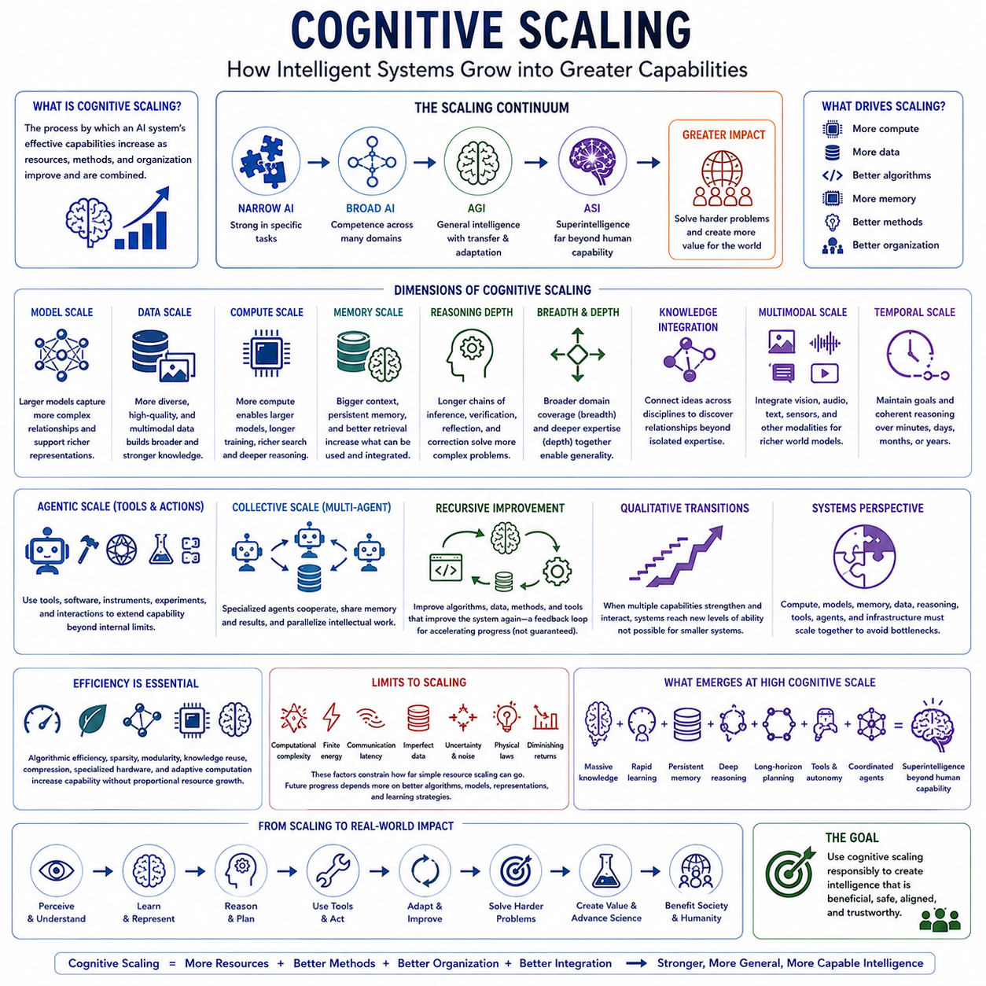
인지적 확장(Cognitive Scaling)은 계산 자원(Computational Resources), 모델 용량(Model Capacity), 데이터(Data), 기억(Memory), 학습 방법(Learning Methods), 추론 메커니즘(Reasoning Mechanisms), 시스템 조직(System Organization)이 향상됨에 따라 지능형 시스템(Intelligent System)의 실질적인 능력이 증가하는 과정을 의미한다. 고도화된 AI(Advanced AI)에서 스케일링(Scaling)은 단순히 모델을 더 크게 만드는 것이 아니다. 추가적인 자원이 더 강력한 학습, 추론, 예측, 계획, 적응, 문제 해결 능력으로 어떻게 전환되는지를 다룬다.
현대 인공지능(Artificial Intelligence)은 모델 파라미터(Model Parameters), 훈련 계산량(Training Computation), 데이터가 증가하면 다양한 과제에서 상당한 성능 향상이 나타날 수 있음을 보여준다. 이러한 관계는 자원이 증가함에 따라 성능이 예측 가능한 형태로 변화하는 스케일링 법칙(Scaling Laws)을 통해 설명되기도 한다. 그러나 인지적 확장은 통계적 성능 향상을 넘어선다. 중요한 질문은 더 큰 시스템이 단순히 익숙한 패턴을 더 잘 처리하는 것이 아니라 더 광범위하고 깊으며 전이 가능한 인지 능력(Cognitive Capabilities)을 획득하는가이다.
모델 규모(Model Scale)는 더 큰 아키텍처가 데이터 내부의 점점 더 복잡한 관계를 표현할 수 있기 때문에 인지적 확장의 하나의 기반을 제공한다. 더 큰 용량은 풍부한 추상화(Abstraction), 광범위한 지식(Knowledge), 더욱 정교한 내부 표현(Internal Representation)을 지원할 수 있다. 그러나 파라미터 수(Parameter Count) 자체가 지능과 동일한 것은 아니다. 아키텍처(Architecture), 훈련 목표(Training Objectives), 데이터 품질(Data Quality), 최적화 방법(Optimization Methods), 추론 절차(Inference Procedures)가 추가된 용량이 얼마나 효과적으로 유용한 인지 능력으로 전환되는지를 결정한다.
데이터 확장(Data Scaling) 역시 중요하다. 지능형 시스템은 협소한 훈련 분포(Training Distribution)를 넘어 일반화(Generalization)할 수 있는 표현을 학습하기 위해 충분히 다양한 경험을 필요로 한다. 데이터 양의 증가는 모델을 더 많은 개념, 환경, 행동, 언어, 관계에 노출시킬 수 있지만 양만으로는 충분하지 않다. 고품질이고 다양하며 멀티모달(Multimodal)이고 상호작용적이며 합성된(Synthetic) 데이터와 세심하게 구조화된 데이터는 반복적이거나 정보량이 적은 데이터셋을 단순히 확대하는 것보다 더 강력한 학습 신호(Learning Signal)를 제공할 수 있다.
계산 확장(Compute Scaling)은 시스템이 수행할 수 있는 학습과 추론의 양을 결정한다. 더 많은 계산 자원은 더 큰 모델, 더 긴 훈련, 더 광범위한 탐색(Search), 더 풍부한 시뮬레이션(Simulation), 더욱 확장된 추론을 가능하게 한다. 추론 시점(Inference Time)에서도 추가적인 계산을 통해 여러 가설을 평가하고, 대안적인 계획을 생성하며, 중간 결과를 검증하거나 더 나은 해결책을 탐색할 수 있다. 따라서 지능은 훈련 시점 계산(Training-Time Compute)과 테스트 시점 계산(Test-Time Compute) 모두를 통해 확장될 수 있다.
기억(Memory)은 또 다른 주요 확장 차원을 나타낸다. 인간의 인지는 작업 기억(Working Memory)과 회상(Recall)에 엄격한 제약을 받지만, 인공 시스템은 대규모 컨텍스트 윈도(Context Window), 지속적 메모리(Persistent Memory), 검색 시스템(Retrieval System), 구조화된 데이터베이스(Structured Database), 외부 지식 저장소(External Knowledge Store)를 결합할 수 있다. 기억의 확장은 정보를 효과적으로 선택하고, 조직하고, 검색하며, 통합할 수 있을 때만 가치가 있다. 구조화되지 않은 정보의 축적은 추론을 향상시키지 않으면서 복잡성만 증가시킬 수 있다.
추론 깊이(Reasoning Depth)는 다른 형태의 확장을 제공한다. 시스템은 기본 모델 자체가 더 커지지 않더라도 더 긴 추론, 분해(Decomposition), 검증(Verification), 성찰(Reflection), 수정(Correction)의 연속 과정을 수행함으로써 향상될 수 있다. 복잡한 문제는 종종 중간 표현(Intermediate Representation)과 여러 단계의 추론을 필요로 한다. 따라서 효과적인 추론 깊이를 증가시키면 기본 지식이 크게 변하지 않더라도 시스템이 해결할 수 있는 문제의 범위를 확장할 수 있다.
점점 더 일반적인 지능(General Intelligence)을 위해서는 폭(Breadth)과 깊이(Depth)가 함께 확장되어야 한다. 폭은 여러 영역에 걸친 능력을 의미하고, 깊이는 각 영역에서 달성되는 전문성과 정교함을 의미한다. 광범위하지만 피상적인 지식을 가진 시스템은 어려운 전문가 문제에서 실패할 수 있으며, 깊게 전문화된 시스템은 전이 가능성(Transferability)이 부족할 수 있다. 인공 일반 지능(AGI)과 인공 초지능(ASI)을 향한 인지적 확장은 높은 수준의 능력을 유지하거나 향상시키면서 적용 영역을 확대해야 한다.
지식 통합(Knowledge Integration)은 개별 영역을 독립적으로 확장하는 것만으로 얻을 수 없는 능력을 만들어낼 수 있다. 과학 및 공학 문제는 여러 학문 분야의 정보를 동시에 필요로 하는 경우가 많다. 수학, 물리학, 생물학, 컴퓨터 과학, 경제학 등의 분야를 연결하는 고도화된 시스템은 개별 전문가가 발견하기 어려운 관계를 식별할 수 있다. 따라서 인지적 확장은 학습된 표현 사이에서 의미 있는 연결의 수와 품질을 증가시키는 과정도 포함한다.
멀티모달 확장(Multimodal Scaling)은 지능을 텍스트 또는 기호 정보(Symbolic Information)를 넘어 확장한다. 인간은 시각(Vision), 청각(Sound), 촉각(Touch), 고유수용감각(Proprioception), 언어(Language), 행동(Action)을 통합하여 월드 모델(World Model)을 구성한다. 인공 시스템도 이미지, 비디오, 오디오, 라이다(LiDAR), 센서 스트림(Sensor Streams), 구조화된 데이터, 언어를 결합할 수 있다. 여러 모달리티(Modality)가 더욱 긴밀하게 통합될수록 객체, 환경, 사건, 인과관계, 물리적 상호작용에 대한 더욱 풍부한 표현을 개발할 수 있다.
시간적 확장(Temporal Scaling)은 지능형 시스템이 일관된 추론과 행동을 유지할 수 있는 시간의 길이와 관련된다. 짧은 과제는 제한된 컨텍스트만 필요하지만 현실 세계의 목표는 수시간, 수개월 또는 수년에 걸쳐 진행될 수 있다. 장기 지능(Long-Horizon Intelligence)은 지속적인 목표(Persistent Goals), 기억, 진행 상황 추적(Progress Tracking), 계층적 계획(Hierarchical Planning), 오류 복구(Error Recovery), 적응을 필요로 한다. 따라서 시간적 일관성(Temporal Coherence)의 확장은 강력한 모델을 신뢰할 수 있는 자율 시스템으로 전환하는 데 필수적이다.
에이전트적 확장(Agentic Scaling)은 인지 능력에 도구(Tools)와 행동(Action)을 추가한다. 응답만 생성하는 모델은 환경에 영향을 미치는 통로가 제한적이지만, 에이전트(Agent)는 정보를 검색하고, 소프트웨어를 실행하며, 장비를 작동시키고, 전문 모델을 호출하며, 실험을 수행하고, 물리적 시스템과 상호작용할 수 있다. 도구 사용(Tool Use)은 문제가 내부 능력을 초과할 때 외부 자원을 활용할 수 있게 함으로써 기본 지능의 실질적인 능력을 확장한다.
집단적 확장(Collective Scaling)은 여러 지능형 에이전트가 협력할 때 발생한다. 서로 다른 에이전트는 지각, 추론, 계획, 시뮬레이션, 검증, 전문 영역에 특화되면서 의사소통과 공통 메모리(Common Memory)를 통해 정보를 공유할 수 있다. 이러한 시스템은 지적 작업을 병렬화하고 문제 해결 과정에 다양성을 도입할 수 있다. 그러나 에이전트 수의 증가는 협력(Coordination), 과제 할당(Task Allocation), 의사소통, 갈등 해결(Conflict Resolution) 능력이 함께 향상될 때에만 효과적이다.
재귀적 개선(Recursive Improvement)은 인지적 확장의 잠재적으로 강력한 확장을 의미한다. 고도화된 AI 시스템은 더 나은 알고리즘, 아키텍처, 데이터셋, 훈련 절차, 도구 또는 하드웨어를 설계하는 데 기여할 수 있다. 이러한 구성요소의 개선은 다시 시스템이 추가적인 연구를 수행하는 능력을 높일 수 있다. 그러나 이러한 피드백(Feedback)이 반드시 지능 폭발(Intelligence Explosion)을 보장하는 것은 아니다. 발전 과정에서 계산적, 물리적, 경제적, 알고리즘적 또는 정보적 병목(Bottleneck)을 만날 수 있기 때문이다.
스케일링은 부드러운 양적 향상(Quantitative Improvement)뿐만 아니라 질적인 전환(Qualitative Transition)을 만들어낼 수도 있다. 여러 능력이 충분한 수준에 도달하여 상호작용하면 작은 시스템이 안정적으로 수행하지 못했던 과제를 수행할 수 있다. 향상된 기억은 더 긴 추론을 지원하고, 강력한 추론은 계획을 개선하며, 더 나은 계획은 도구 사용을 안내하고, 도구 사용은 새로운 데이터를 생성할 수 있다. 따라서 능력은 하나의 변수만이 아니라 확장된 구성요소 사이의 상호작용에서 출현할 수 있다.
이러한 상호작용은 인지적 확장이 근본적으로 시스템 문제(System Problem)임을 보여준다. 계산 자원, 모델, 기억, 데이터, 추론, 도구, 에이전트, 인프라(Infrastructure)는 상호 연결된 아키텍처를 구성한다. 다른 요소를 그대로 둔 채 하나의 구성요소만 확장하면 병목이 발생할 수 있다. 강력한 모델도 기억이 약하면 장기적 일관성을 잃을 수 있으며, 방대한 기억도 검색 능력이 부족하면 거의 도움이 되지 않을 수 있다. 균형 잡힌 확장(Balanced Scaling)이 자원을 지능으로 얼마나 효율적으로 전환할 수 있는지를 결정한다.
시스템 규모가 커질수록 효율성(Efficiency)은 더욱 중요해진다. 모든 능력 향상에 비례하여 더 많은 계산, 에너지, 데이터가 필요하다면 결국 물리적·경제적 한계가 지배하게 된다. 알고리즘 효율성(Algorithmic Efficiency), 희소성(Sparsity), 모듈형 아키텍처(Modular Architecture), 지식 재사용(Knowledge Reuse), 압축(Compression), 특화 하드웨어(Specialized Hardware), 적응형 계산(Adaptive Computation)은 자원 증가와 동일한 비율로 비용을 확대하지 않고도 능력을 향상시킬 수 있다. 따라서 더 나은 지능은 가장 높은 인지적 가치를 제공하는 곳에 계산 자원을 할당하는 방법을 학습하는 것도 포함한다.
인지적 확장에도 한계가 존재한다. 계산 복잡도(Computational Complexity), 유한한 에너지(Finite Energy), 통신 지연(Communication Latency), 불완전한 데이터, 불확실성(Uncertainty), 물리 법칙(Physical Laws), 수익 체감(Diminishing Returns)은 단순한 자원 확장이 얼마나 지속될 수 있는지를 제한한다. 일부 문제는 계산 자원을 추가하는 것만으로 효율적으로 해결할 수 없다. 따라서 미래의 발전은 단순한 무차별적 확장(Brute-Force Scaling)보다 더 나은 알고리즘, 표현, 인과 모델(Causal Model), 아키텍처, 학습 전략에 점점 더 의존할 수 있다.
초지능(Superintelligence)에서 핵심적인 문제는 여러 확장 차원이 어떻게 결합되는가이다. 방대한 지식, 빠른 학습, 지속적 기억, 깊은 추론, 장기 계획, 멀티모달 월드 모델(Multimodal World Model), 자율적인 도구 사용(Autonomous Tool Use), 조정된 에이전트(Coordinated Agents)를 동시에 보유한 시스템은 개별 차원만으로 예측할 수 있는 수준을 훨씬 넘어서는 인지 능력을 달성할 수 있다. 이러한 우위는 단순한 모델 크기가 아니라 여러 능력의 통합(Integration)과 상호작용(Interaction)에서 발생한다.
따라서 인지적 확장(Cognitive Scaling)은 현재의 AI 시스템과 미래의 잠재적인 초지능 사이를 연결하는 다리 역할을 한다. 스케일링은 모델, 데이터, 계산에서 시작하지만 기억, 추론, 멀티모달리티(Multimodality), 시간적 일관성, 자율성(Autonomy), 집단 지능(Collective Intelligence), 자기 개선(Self-Improvement)으로 확장된다. 이러한 상호작용하는 차원을 이해하는 것은 능력의 성장을 예측하고, 병목을 식별하며, 자원을 효율적으로 배분하고, 지속적인 AI 발전이 단순히 더 큰 모델을 만드는 것인지 아니면 진정으로 더 강력한 지능을 만들어내는 것인지를 판단하는 데 필수적이다.

01.06. Representation and Knowledge
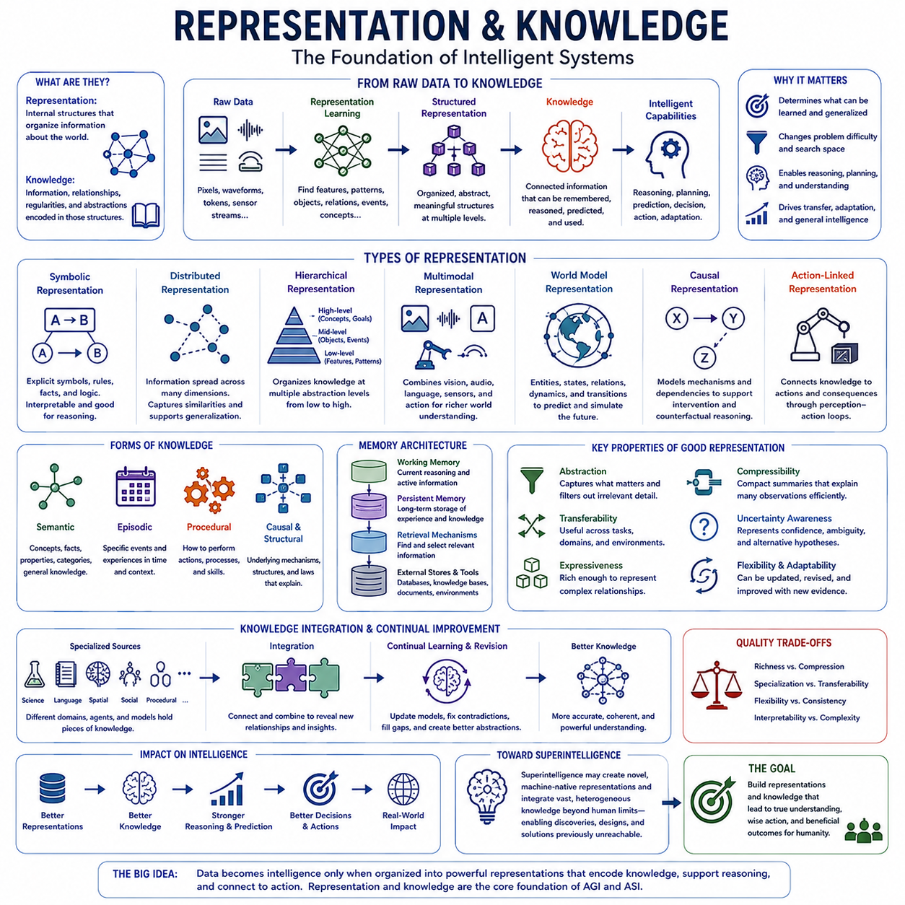
표현(Representation)은 지능형 시스템(Intelligent System)이 세계에 관한 정보를 조직하는 내부 구조를 의미하며, 지식(Knowledge)은 그러한 구조 안에 부호화된 정보, 관계, 규칙성(Regularity), 추상화(Abstraction)를 의미한다. 고도화된 인공지능(Advanced Artificial Intelligence)에서는 표현의 품질이 무엇을 학습하고, 기억하고, 예측하며, 추론할 수 있는지에 큰 영향을 미친다. 지능은 얼마나 많은 정보를 보유하는가뿐만 아니라 그 정보를 유용한 계산에 얼마나 효과적으로 활용할 수 있도록 조직하는가에도 의존한다.
원시 관측(Raw Observation)이 자동으로 지식을 구성하는 것은 아니다. 이미지는 픽셀(Pixel), 오디오는 파형(Waveform), 언어는 토큰(Token), 물리 센서는 수치 스트림(Numerical Stream)을 포함하지만, 지능적인 행동을 위해서는 이러한 신호가 의미 있는 구조로 변환되어야 한다. 표현 학습(Representation Learning)은 특징(Feature), 패턴(Pattern), 객체(Object), 관계(Relationship), 사건(Event), 개념(Concept)을 식별하여 관측의 표면적인 형태를 넘어 해석할 수 있도록 이러한 변환을 수행한다.
초기의 인공지능(Artificial Intelligence)은 개념, 규칙, 사실, 관계를 사람이 직접 정의하는 명시적 기호 표현(Explicit Symbolic Representation)에 주로 의존했다. 기호 시스템(Symbolic System)은 논리적 추론(Logical Reasoning)을 지원하고 비교적 해석 가능한 구조를 제공할 수 있지만, 현실 세계의 복잡성을 수작업으로 부호화하는 것은 어렵다. 현대 머신러닝(Machine Learning)은 대신 데이터에서 많은 표현을 직접 학습하여 모든 개념을 사전에 지정하지 않고 통계적 규칙성(Statistical Regularity)으로부터 유용한 구조가 출현하도록 한다.
분산 표현(Distributed Representation)은 각각의 개념을 하나의 명시적인 기호에 할당하는 대신 상호작용하는 여러 수치적 차원에 걸쳐 정보를 부호화한다. 신경망(Neural Network)은 이러한 표현을 사용하여 객체, 단어, 행동, 상황 사이의 유사성과 관계를 포착한다. 서로 관련된 의미를 가진 개념들은 학습된 표현 공간(Representation Space)의 가까운 영역에 위치할 수 있으며, 이를 통해 시스템은 이전 경험으로부터 일반화(Generalization)하고 명시적으로 프로그래밍되지 않은 관계를 인식할 수 있다.
표현 품질(Representation Quality)은 문제의 난이도를 크게 변화시킬 수 있다. 좋지 않은 표현에서는 계산적으로 다루기 어려워 보이는 과제도 중요한 변수와 관계를 드러내는 표현에서는 해결 가능한 문제가 될 수 있다. 효과적인 표현은 예측과 행동에 필요한 정보를 보존하면서 관련성이 낮은 세부사항을 억제한다. 이러한 의미에서 표현은 더 나은 추상화가 지능이 탐색해야 하는 실질적인 탐색 공간(Search Space)을 줄여준다는 점에서 최적화 능력(Optimization Power)과 밀접하게 연결된다.
계층적 표현(Hierarchical Representation)은 지능이 여러 추상화 수준에서 지식을 조직할 수 있도록 한다. 낮은 수준의 특징은 경계(Edge), 소리, 움직임, 수치 패턴 등을 나타낼 수 있으며, 높은 수준에서는 객체, 사건, 개념, 목표, 인과 구조(Causal Structure)를 표현할 수 있다. 계층 구조(Hierarchy)는 복잡한 상황을 재사용 가능한 구성요소를 통해 이해하도록 하며, 과제의 요구에 따라 세부적인 관측과 더욱 추상적인 설명 사이를 이동할 수 있게 한다.
지식(Knowledge)은 표현들이 학습된 관계와 축적된 경험을 통해 서로 연결될 때 형성된다. 의미 지식(Semantic Knowledge)은 개념, 속성, 범주, 일반적인 사실을 포함하고, 일화 지식(Episodic Knowledge)은 특정 사건과 상호작용에 대한 정보를 보존할 수 있다. 절차 지식(Procedural Knowledge)은 행동이나 과정이 어떻게 수행되는지를 나타낸다. 고도화된 지능은 하나의 구분되지 않은 정보 저장소에 의존하기보다 이러한 서로 다른 형태의 지식을 통합할 수 있다.
월드 모델(World Model)은 특히 중요한 형태의 구조화된 지식(Structured Knowledge)을 제공한다. 월드 모델은 환경 안에 존재하는 개체(Entity), 상태(State), 관계, 동역학(Dynamics), 가능한 상태 전이(State Transition)를 표현한다. 지능형 시스템은 현재의 관측에만 반응하는 대신 이러한 모델을 이용하여 다음에 발생할 일을 예측하고, 대안적인 행동을 시뮬레이션하며, 숨겨진 상태(Hidden State)를 추정하고, 물리적 또는 디지털 세계에서 행동하기 전에 결과를 추론할 수 있다.
인과 지식(Causal Knowledge)은 월드 모델링(World Modeling)을 통계적 연관성(Statistical Association) 이상으로 확장한다. 두 사건이 자주 함께 발생한다는 사실을 인식하는 것만으로는 하나의 변수를 의도적으로 변경했을 때 무엇이 발생하는지를 반드시 알 수 있는 것은 아니다. 인과 표현(Causal Representation)은 개입(Intervention)과 반사실적 추론(Counterfactual Reasoning)을 지원하는 메커니즘과 의존 관계를 포착하려 한다. 이러한 지식은 과학적 발견, 공학, 전략적 계획, 복잡한 환경과의 자율적 상호작용에 필수적이다.
지식은 또한 전이 가능(Transferable)해야 한다. 하나의 좁게 정의된 과제에서만 유용한 표현은 일반 지능(General Intelligence)에 제한적으로 기여한다. 더 강력한 표현은 서로 다른 과제와 환경에서도 의미를 유지하는 구조를 포착한다. 객체 영속성(Object Permanence), 공간 관계(Spatial Relationship), 인과성(Causality), 계층성(Hierarchy), 불확실성(Uncertainty), 행위 주체성(Agency)과 같은 개념은 여러 영역의 추론을 지원하여 유사한 원리를 각각 독립적으로 다시 학습해야 하는 필요성을 줄일 수 있다.
멀티모달 표현(Multimodal Representation)은 서로 다른 감각 및 기호 채널(Symbolic Channel)의 정보를 연결하여 지식을 확장한다. 언어는 객체를 설명하고, 시각(Vision)은 그 외형을 보여주며, 오디오(Audio)는 객체의 행동이나 상태에 관한 정보를 제공하고, 물리적 상호작용은 질량이나 저항과 같은 특성을 드러낼 수 있다. 이러한 모달리티(Modality)를 통합하면 여러 형태의 증거에 기반한 표현을 구성하여 세계에 대한 더욱 풍부하고 일관된 모델을 개발할 수 있다.
체화 지능(Embodied Intelligence)은 이러한 과정에 행동(Action)을 추가한다. 환경과 물리적으로 상호작용하는 시스템은 수동적인 관측만으로는 발견하기 어려운 관계를 학습할 수 있다. 객체를 조작하면 무게, 강성(Rigidity), 마찰(Friction), 기능적 특성(Functional Property)을 파악할 수 있다. 지각-행동 루프(Perception-Action Loop)를 통해 표현은 결과와 연결되며, 지식은 객체가 무엇인지뿐만 아니라 그것으로 무엇을 할 수 있고 행동에 어떻게 반응하는지까지 포함하게 된다.
메모리 아키텍처(Memory Architecture)는 축적된 지식이 시간의 흐름 속에서도 어떻게 이용 가능한 상태로 유지되는지를 결정한다. 작업 기억(Working Memory)은 현재 추론에 필요한 정보를 지원하고, 지속적 메모리(Persistent Memory)는 이전 경험을 보존하며, 검색 메커니즘(Retrieval Mechanism)은 필요할 때 관련 정보를 선택한다. 외부 데이터베이스와 지식 저장소(Knowledge Store)는 용량을 더욱 확장할 수 있다. 핵심 과제는 단순히 더 많은 정보를 저장하는 것이 아니라 올바른 지식을 검색하여 현재 맥락(Context)에 통합하는 것이다.
지식 압축(Knowledge Compression)은 지능의 또 다른 중요한 특성이다. 유용한 추상화는 많은 관측을 간결한 원리, 모델 또는 개념으로 요약할 수 있다. 과학 법칙(Scientific Law)은 비교적 간결한 관계를 통해 광범위한 현상을 설명할 수 있다는 점에서 강력한 사례이다. 고도화된 AI 역시 방대한 데이터셋에서 규칙성을 포착하는 압축된 표현(Compressed Representation)을 발견하여 인지적 복잡성(Cognitive Complexity)을 줄이는 동시에 예측력과 설명력(Explanatory Power)을 향상시킬 수 있다.
불확실성(Uncertainty)도 지식과 함께 표현되어야 한다. 지능형 시스템이 완전한 정보를 가지는 경우는 드물며, 불확실한 믿음(Belief)을 확실한 사실처럼 취급하면 심각한 오류가 발생할 수 있다. 표현은 관측(Observation)과 추론(Inference), 강한 증거와 약한 증거, 알려진 정보와 해결되지 않은 가능성을 구분해야 한다. 효과적인 불확실성 모델링(Uncertainty Modeling)은 시스템이 가설을 비교하고, 추가 정보를 요청하며, 자신의 믿음을 수정하고, 근거 없는 확신을 피하도록 한다.
지능이 확장될수록 지식 통합(Knowledge Integration)은 더욱 중요해진다. 전문화된 모델이나 에이전트(Agent)는 서로 다른 정보를 보유할 수 있지만, 광범위한 지능을 위해서는 이러한 지식 조각들이 일관성 있게 상호작용해야 한다. 과학적, 언어적, 공간적, 사회적, 절차적 지식을 통합하면 서로 분리된 영역에서는 보이지 않던 관계를 발견할 수 있다. 초지능적 능력(Superintelligent Capability)은 방대하고 이질적인 지식 원천으로부터 통합된 구조를 구성하는 능력에 크게 의존할 수 있다.
표현은 훈련이 끝난 이후에도 고정된 상태로 유지될 필요가 없다. 지속 학습(Continual Learning)은 새로운 관측이 들어올 때 시스템이 내부 모델(Internal Model)을 수정할 수 있게 하며, 메타인지 메커니즘(Metacognitive Mechanism)은 모순, 오래된 가정, 지식의 공백을 식별할 수 있다. 고도화된 시스템은 기존 개념이 충분하지 않을 때 자신의 표현을 재구성하여 경험을 더욱 효율적으로 설명하고 이후의 추론, 예측, 계획을 향상시키는 새로운 추상화를 생성할 수 있다.
초지능(Superintelligence)에서 표현은 단순히 더 큰 저장 용량을 제공하는 것이 아니라 질적인 우위(Qualitative Advantage)의 원천이 될 수 있다. 인공 초지능(Artificial Superintelligence, ASI)은 고등 수학이 일상적인 직관으로는 접근하기 어려운 추상화를 제공하는 것처럼 인간이 쉽게 발견하거나 이해하기 어려운 개념 구조(Conceptual Structure)를 구성할 가능성이 있다. 이러한 기계 고유 표현(Machine-Native Representation)은 인간 인지의 실질적인 표현 한계를 넘어서는 과학 이론, 설계, 전략, 예측을 지원할 수 있다.
그러나 더 복잡한 표현이 자동으로 더 우수한 것은 아니다. 불필요하게 크거나 불안정하고, 서로 모순되거나, 검색하기 어려운 내부 구조는 실질적인 지능을 감소시킬 수 있다. 표현은 풍부성(Richness)과 압축(Compression), 전문화(Specialization)와 전이 가능성(Transferability), 유연성(Flexibility)과 일관성(Consistency) 사이의 균형을 유지해야 한다. 또한 인간이 고도화된 시스템이 무엇을 믿고 있으며 왜 중대한 행동을 권고하는지 이해해야 하는 경우 해석 가능성(Interpretability)도 중요해진다.
따라서 표현(Representation)과 지식(Knowledge)은 인지 능력(Cognitive Capability)의 핵심적인 기반을 형성한다. 데이터는 학습, 기억, 예측, 추론, 행동을 지원하는 구조로 변환될 때 비로소 유용해진다. 인공지능이 인공 일반 지능(AGI)과 잠재적인 인공 초지능(ASI)을 향해 발전할수록 결정적인 우위는 단순히 더 많은 정보를 보유하는 데서가 아니라 인간의 인지가 현실적으로 유지할 수 있는 수준보다 더 깊은 추상화, 더 강력한 인과 모델, 더 풍부한 월드 모델, 더욱 통합된 지식을 구성하는 능력에서 나타날 수 있다.

01.07. Limits of Intelligence
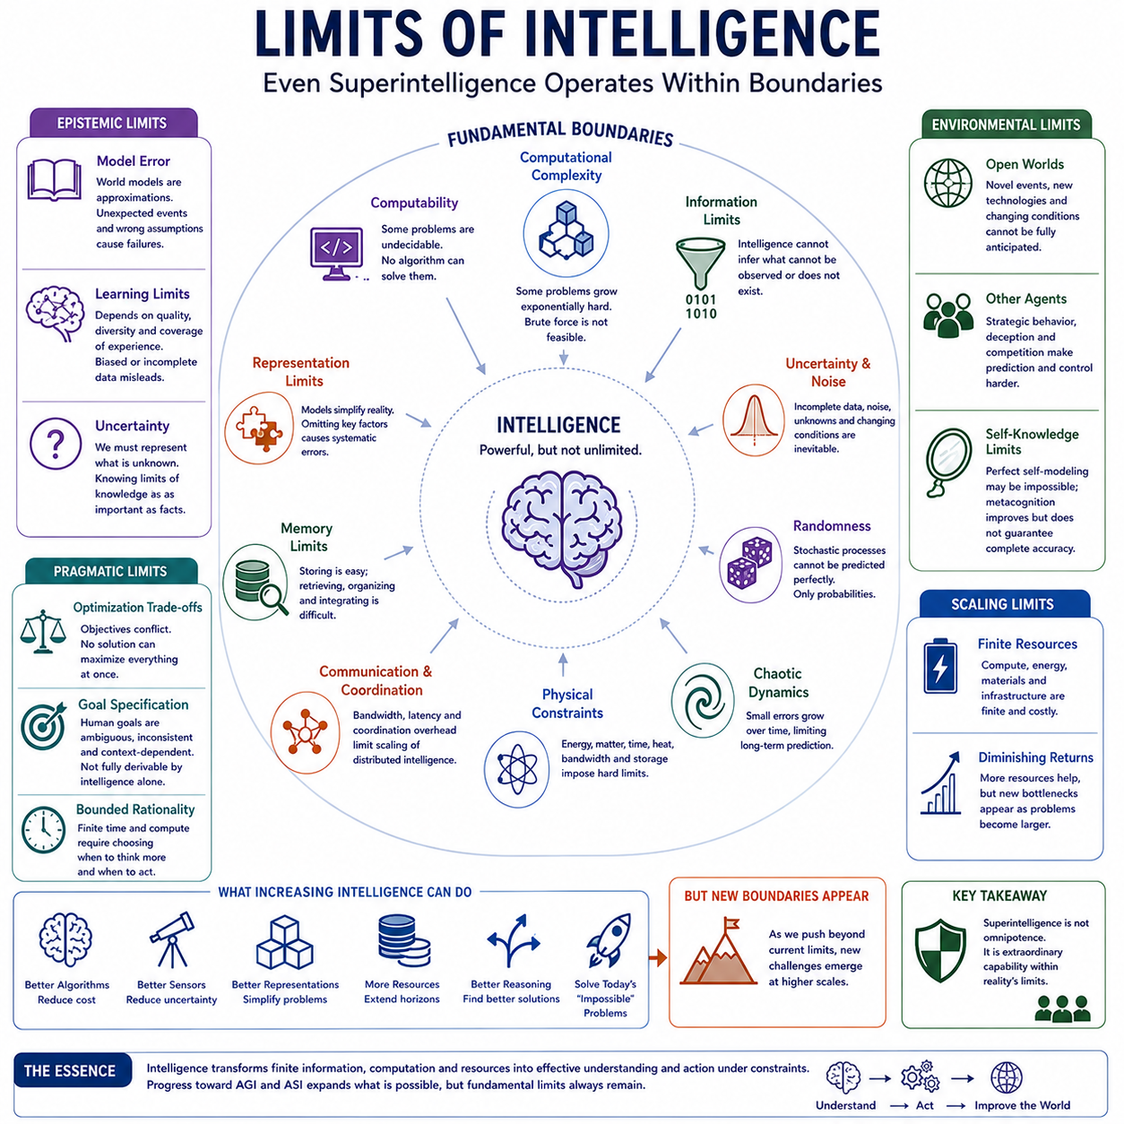
지능(Intelligence)은 생물학적 지능이든 인공 지능이든 강력하지만 무한하지는 않다. 가상의 초지능(Superintelligence)조차도 수학, 계산(Computation), 정보(Information), 물리학(Physics), 환경 구조(Environment Structure)가 부과하는 제약 안에서 작동해야 한다. 더 높은 지능은 추론(Reasoning), 예측(Prediction), 학습(Learning), 의사결정(Decision Making)을 향상시킬 수 있지만, 모든 어려운 문제를 자동으로 쉽게 해결할 수 있는 문제로 바꾸지는 못한다.
근본적인 한계 중 하나는 계산 복잡도(Computational Complexity)에서 발생한다. 일부 문제는 크기가 증가함에 따라 가능한 상태나 해결책의 수가 매우 빠르게 증가하기 때문에 난이도가 급격히 높아진다. 막대한 계산 자원을 가진 시스템조차 모든 가능성을 완전 탐색(Exhaustive Search)하지 못할 수 있다. 따라서 지능은 무제한적인 무차별 계산(Brute-Force Computation)이 아니라 근사(Approximation), 휴리스틱(Heuristics), 분해(Decomposition), 추상화(Abstraction), 효율적인 탐색(Efficient Search)에 의존해야 한다.
계산 가능성(Computability)은 더욱 근본적인 경계를 만든다. 어떤 문제들은 처리 능력을 아무리 많이 사용할 수 있더라도 일반적인 알고리즘(General Algorithm)으로 해결할 수 없다. 이론 컴퓨터 과학(Theoretical Computer Science)의 연구 결과는 일부 문제가 형식적으로 결정 불가능(Undecidable)하다는 것을 보여준다. 초지능 시스템은 이러한 한계를 인간보다 효과적으로 인식할 수 있겠지만, 뛰어난 추론 능력이라도 주어진 형식 체계(Formal Framework) 안에서 근본적으로 계산 불가능한 문제를 극복할 수는 없다.
정보 가용성(Information Availability)은 또 다른 피할 수 없는 제약을 만든다. 관련 증거가 존재하지 않거나 관측할 수 없다면 지능은 모든 사실을 추론할 수 없다. 시스템은 확률 분포(Probability Distribution)를 구성하고, 숨겨진 변수(Hidden Variable)를 추정하거나, 대안적인 가설(Alternative Hypothesis)을 비교할 수 있지만, 정보가 부족하면 여러 설명이 동일하게 타당한 상태로 남을 수 있다. 더 높은 지능은 이용 가능한 증거로부터의 추론을 향상시키지만 환경이 제공하지 않는 정보에 대한 접근을 보장하지는 않는다.
따라서 불확실성(Uncertainty)은 고도로 발전된 지능에서도 근본적인 요소로 남는다. 현실 환경에는 불완전한 관측(Incomplete Observation), 잡음이 포함된 센서(Noisy Sensor), 알려지지 않은 변수, 변화하는 조건, 항상 정확하게 모델링할 수 없는 상호작용이 존재한다. 지능형 시스템은 완벽한 지식을 가정하기보다 불확실성을 표현해야 한다. 무엇이 알려지지 않았는지를 인식하는 능력은 알려진 정보로부터 정확한 예측을 생성하는 능력만큼 중요해질 수 있다.
무작위성(Randomness)은 예측에 추가적인 한계를 부과한다. 일부 물리적 또는 계산적 과정에 진정한 확률적 요소(Stochastic Element)가 존재한다면 개별 결과를 사전에 완벽하게 예측할 수 없다. 매우 뛰어난 시스템은 확률 분포를 극도로 정확하게 추정할 수 있더라도 특정 미래 사건을 정확히 결정하지 못할 수 있다. 따라서 초지능을 완벽한 미래 예지(Perfect Foresight)나 결정론적 예측(Deterministic Prediction)과 동일시해서는 안 된다.
혼돈 동역학(Chaotic Dynamics)은 이와 관련되지만 서로 다른 한계를 제공한다. 일부 결정론적 시스템(Deterministic System)은 초기 조건의 작은 차이에 극도로 민감하다. 미세한 측정 오류가 시간이 지나면서 증폭되어 장기 예측(Long-Term Prediction)을 신뢰하기 어렵게 만들 수 있다. 날씨와 많은 복잡한 물리적 과정이 이러한 특성을 부분적으로 보여준다. 더 나은 모델과 센서는 유용한 예측 범위를 확장할 수 있지만 유한한 측정 정밀도(Finite Measurement Precision)는 임의로 먼 미래까지의 정확한 예측을 제한한다.
물리 법칙(Physical Laws) 역시 지능을 제약한다. 계산에는 에너지, 물질, 시간, 물리적 인프라(Physical Infrastructure)가 필요하다. 정보는 순간적으로 전달될 수 없으며 저장 밀도(Storage Density)에는 한계가 있고 프로세서는 열을 발생시킨다. 극도로 발전된 하드웨어조차 물리적 한계 안에서 작동해야 한다. 초지능은 자원을 훨씬 효율적으로 사용하는 기술을 발견할 수 있지만 계산과 통신을 지배하는 물리 원리를 단순히 무시할 수는 없다.
통신(Communication)은 분산 지능(Distributed Intelligence)에 한계를 도입한다. 여러 에이전트(Agent)나 프로세서는 병렬성(Parallelism)을 통해 전체 능력을 향상시킬 수 있지만 이들 사이에서는 정보가 교환되어야 한다. 대역폭(Bandwidth), 지연 시간(Latency), 동기화(Synchronization), 협력 오버헤드(Coordination Overhead)는 스케일링(Scaling)의 이점을 감소시킬 수 있다. 시스템이 커질수록 계산을 효율적으로 조직하는 능력이 작업에 참여하는 프로세서나 지능형 에이전트의 수를 늘리는 것만큼 중요해질 수 있다.
메모리(Memory)에도 실질적인 한계가 존재한다. 인공 시스템은 개별 인간보다 훨씬 큰 저장 공간을 가질 수 있지만 무제한적인 메모리가 자동으로 무제한적인 지능을 만들어내는 것은 아니다. 정보는 색인화(Indexing), 압축(Compression), 검색(Retrieval), 평가(Evaluation), 현재 추론 과정과의 통합(Integration)을 거쳐야 한다. 지식이 증가할수록 관련 정보와 관련 없는 정보를 구분하는 것이 점점 어려워지므로 메모리 조직과 검색 품질이 핵심적인 인지 제약(Cognitive Constraint)이 된다.
표현(Representation)은 또 다른 경계를 형성한다. 모든 지능형 시스템은 내부 모델(Internal Model)이나 표현을 사용하여 현실의 일부 측면을 부호화해야 한다. 모든 물리적 세부사항을 표현하는 것은 계산적으로 불가능하거나 불필요한 경우가 많기 때문에 이러한 모델은 필연적으로 세계를 단순화한다. 핵심 과제는 어떤 정보를 보존해야 하는지를 결정하는 것이다. 중요한 변수를 누락한 표현은 그 표현 위에서 수행되는 추론 자체가 뛰어나더라도 체계적인 오류(Systematic Error)를 발생시킬 수 있다.
모델 오류(Model Error)는 이러한 표현의 한계에서 자연스럽게 발생한다. 월드 모델(World Model)은 세계 자체가 아니라 예측과 계획에 사용되는 근사 모델(Approximation)이다. 예상하지 못한 사건, 숨겨진 메커니즘(Hidden Mechanism), 분포 변화(Distribution Shift), 잘못된 가정은 예측 실패를 일으킬 수 있다. 고도화된 지능은 여러 모델을 동시에 유지하고 지속적으로 수정할 수 있지만 유한한 모델이 현실의 모든 가능한 상태와 완벽하게 일치한다고 보장할 수는 없다.
학습(Learning)은 경험과 증거에 의해 제약된다. 시스템은 이전 관측, 시뮬레이션(Simulation), 시연(Demonstration), 상호작용으로부터 일반화할 수 있지만 학습은 이러한 경험의 품질과 다양성에 의존한다. 편향되거나 불완전하거나 잘못된 데이터는 왜곡된 모델을 만들어낼 수 있다. 합성 데이터(Synthetic Data)와 시뮬레이션은 경험을 확장할 수 있지만, 그 가정이 실제 지식이 적용될 환경과 충분히 일치할 때에만 유용하다.
최적화(Optimization) 역시 근본적인 한계에 직면한다. 현실 세계의 많은 목표는 다차원적이고 불확실하며 변화하거나 불완전하게 정의되어 있다. 하나의 특성을 개선하면 다른 특성이 저하되어 피할 수 없는 상충 관계(Trade-Off)가 발생할 수 있다. 성능, 안전성, 비용, 에너지 효율성, 강건성(Robustness), 공정성(Fairness)과 기타 모든 바람직한 특성을 동시에 최대화하는 하나의 해결책이 존재하지 않을 수도 있다. 지능은 더 나은 상충 관계를 찾을 수 있지만 목표 사이의 실제 충돌 자체를 제거할 수는 없다.
목표 명세(Goal Specification)는 인공지능에서 특히 중요한 한계를 만든다. 시스템이 더 높은 인지 능력을 갖는다는 이유만으로 인간이 궁극적으로 원하는 것이 무엇인지에 대한 완전한 정의를 자동으로 도출할 수 있는 것은 아니다. 인간의 선호(Human Preference)는 일관되지 않거나 상황 의존적이며 문화에 따라 달라지고 형식화하기 어려울 수 있다. 따라서 초지능적 최적화 시스템(Superintelligent Optimizer)은 극도로 높은 능력을 보유하면서도 어떤 결과를 바람직한 것으로 간주해야 하는지에 대한 모호성(Ambiguity)에 직면할 수 있다.
제한된 합리성(Bounded Rationality)은 인지 자원이 막대해지더라도 여전히 중요하다. 현실의 모든 의사결정은 결국 유한한 시간과 계산 자원을 이용하여 내려져야 한다. 지능형 시스템은 행동하기 전에 문제를 분석하는 데 얼마나 많은 노력을 투입할지를 결정해야 한다. 환경이 빠르게 변화하는 상황에서는 과도한 추론 자체가 비용이 될 수 있다. 따라서 효과적인 지능은 추가적인 계산이 언제 가치가 있고 언제 행동을 시작해야 하는지를 판단하는 메타추론(Metareasoning)을 필요로 한다.
개방형 환경(Open Environment)은 지속적인 또 하나의 도전을 만든다. 현실 세계의 시스템은 설계자나 훈련 과정에서 완전히 예상할 수 없는 상황을 접하게 된다. 새로운 기술, 예상하지 못한 행동, 희귀 사건(Rare Event), 적대적 행동(Adversarial Action), 변화하는 사회적 조건은 의사결정 환경을 지속적으로 변화시킨다. 일반 지능(General Intelligence)은 새로운 상황에서 적응할 수 있어야 하며, 초지능은 기존의 가정이 더 이상 적용되지 않는 시점을 인식하는 매우 강건한 메커니즘을 필요로 한다.
다른 지능형 행위자(Intelligent Agent)의 존재 역시 한계를 만든다. 인간, 조직 또는 인공지능 에이전트가 자신이 예측되고 있다는 사실에 전략적으로 대응하면 예측은 더욱 어려워진다. 경쟁 환경에서는 참여자가 의도적으로 정보를 숨기거나 전략을 변경하거나 관측을 조작할 수 있다. 따라서 지능은 예측과 행동이 서로 영향을 미치는 상호작용 시스템(Interactive System) 안에서 작동하며, 일부 결과는 수동적인 환경 동역학보다 전략적 피드백(Strategic Feedback)에 의해 결정된다.
자기 지식(Self-Knowledge) 자체도 불완전할 수 있다. 고도화된 AI는 자신의 추론을 모니터링하고, 불확실성을 추정하고, 내부 과정을 검사하며, 약점을 파악할 수 있지만 완벽한 자기 모델링(Self-Modeling)은 현실적으로 어려울 수 있다. 분석을 수행하는 시스템 자체가 모델링 대상의 일부이기 때문이다. 메타인지(Metacognition)는 모든 내부 계산을 완전하고 오류 없이 이해하도록 보장하지 않더라도 신뢰성과 자기 수정(Self-Correction)을 향상시킬 수 있다.
지능의 증가는 근본적인 한계를 제거하지 않으면서 많은 실질적인 경계를 확장할 수 있다. 더 나은 알고리즘(Algorithm)은 계산 비용을 줄이고, 향상된 센서는 불확실성을 감소시키며, 더 강력한 표현은 문제를 단순화하고, 더 많은 자원은 계획 범위(Planning Horizon)를 확장할 수 있다. 인간에게 불가능하다고 여겨지는 문제가 고도화된 AI에서는 일상적인 문제가 될 수도 있지만, 시스템이 더 크고 복잡한 과제를 시도하면서 새로운 경계가 계속 나타날 것이다.
따라서 지능의 한계(Limits of Intelligence)는 초지능(Superintelligence)을 전지성(Omniscience)과 전능성(Omnipotence)으로부터 구분한다. 인공 초지능(Artificial Superintelligence, ASI)은 학습, 추론, 예측, 계획, 과학, 공학에서 인간을 압도적으로 능가할 수 있지만 여전히 계산 복잡도, 이용할 수 없는 정보, 불확실성, 물리적 제약, 불완전한 모델, 상충하는 목표, 예측 불가능한 환경에 직면한다. 초지능은 현실의 제약으로부터 자유로운 존재가 아니라 현실의 제약 안에서 발휘되는 비범한 능력을 의미한다.
이러한 한계를 이해하는 것은 고도화된 AI(Advanced AI)를 현실적으로 평가하는 데 필수적이다. 지능은 유한한 정보, 계산, 지식, 자원을 제약 조건 아래에서 효과적인 이해와 행동으로 변환하는 능력으로 보아야 한다. 인공 일반 지능(AGI)과 인공 초지능(ASI)을 향한 발전은 해결하고, 예측하고, 설계하고, 통제할 수 있는 영역을 지속적으로 확장할 수 있지만, 궁극적인 지능 연구는 인지가 얼마나 강력해질 수 있는지만이 아니라 그 능력이 어디에서 그리고 왜 한계에 도달하는지도 함께 탐구해야 한다.

